Documentação

Nome do Projeto: Cloudio

Nome do Parceiro: DELL TECHNOLOGIES Nome do Grupo: Lakitu

Felipe Saadi Gabriel Nascimento João Gonzalez Luísa Leite Mariana Silva Pedro Baptista Victor Carvalho

# - Visão Geral do Projeto

## Parceiro de Negócios

Nosso parceiro de negócio é a Dell, uma empresa voltada principalmente para a venda de computadores com a maior parte dos seus clientes sendo outras empresas. Mas existem outras especialidades também como a venda de outras tecnologias (mouses, fone de ouvido, consoles e acessórios para videogame) e um portfólio de soluções de TI (servidores, storage, hiperconvergência e proteção de dados).

A Dell Technologies é líder no segmento de computadores, e também no segmento corporativo com 38,5% das vendas do mercado brasileiro e de pequenas empresas com 45,2% das vendas de desktops e notebooks segundo dados da IDC Quartely Personal Computing Devide Tracker.

## Problema

* + 1. **Análise do Problema**

O problema em questão foi apresentado pela Dell, uma das principais empresas de hardware e software no mundo. Foi apresentado um problema que não existe apenas na Dell, mas em quase todas as empresas que tenham o mínimo de tecnologia envolvida. Nos foi apresentado que os funcionários da empresa não se sentem desafiados, o que os faz desistir de trabalhar, aumentando a taxa de turnover. Eles também apresentaram uma solução, que é uma plataforma web, onde os funcionários podem ver projetos temporários que estão acontecendo na empresa, onde os funcionários podem aprender novas tecnologias em diferentes áreas, além de conhecer novas pessoas. Toda a aplicação será hospedada em cloud.

## Análise da Indústria

Pensando no melhor posicionamento e alinhamento da solução com a expectativa da empresa, apresentaremos a seguir a análise estratégica do cenário em que a solução irá atuar baseado nas 5 forças de Porter, que são: ameaça de produtos substitutos; ameaça de entrada de novos concorrentes; poder de negociação dos clientes; poder de negociação dos fornecedores e rivalidade entre os concorrentes.

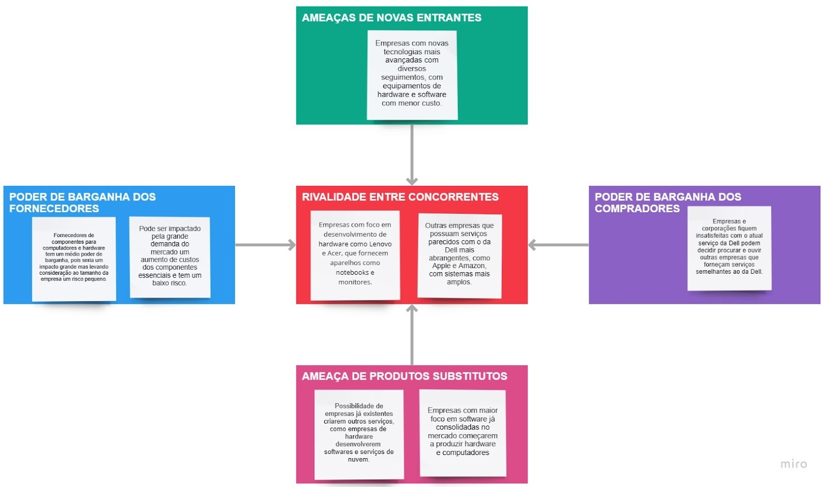

## Análise do cenário: Matriz SWOT

A análise SWOT é uma ferramenta que possibilita a empresa a realizar análises de cenário ou de ambiente, sejam eles internos ou externos. A Figura abaixo, exibe uma imagem demonstrativa das quatro áreas que compõem a SWOT, sendo constituída por “S” Strengths (forças), "W” Weakness (fraquezas), “O" Opportunities (oportunidades) e "T” Threats (ameaças). Assim, em forças e fraquezas são analisados fatores internos e as ameaças e oportunidades são fatores externos.

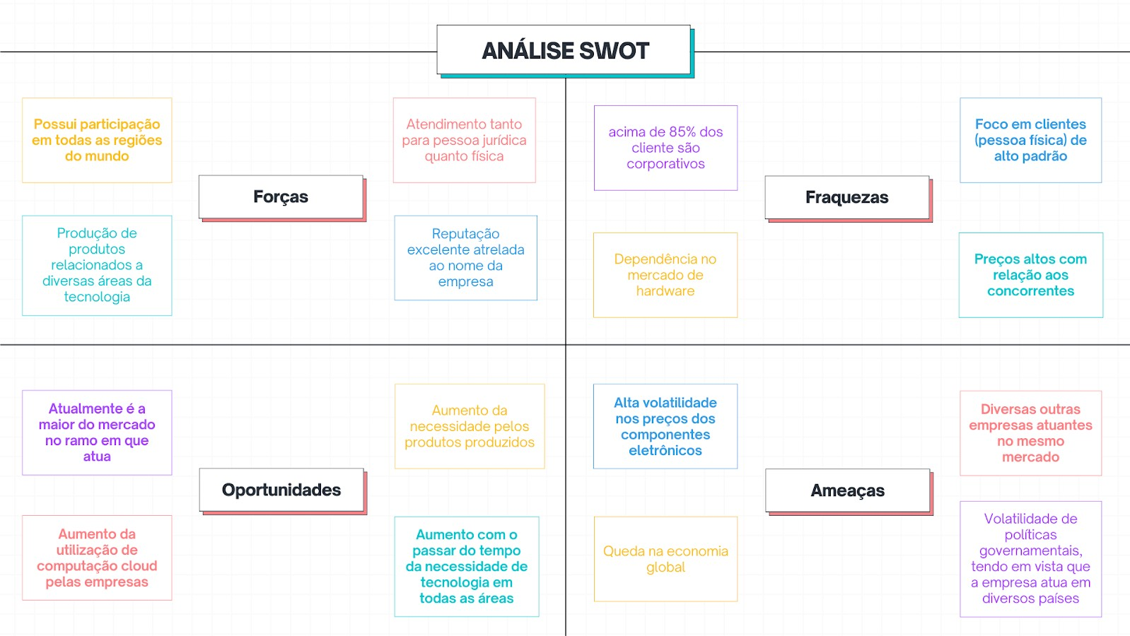

## Proposta de Valor: Value Proposition Canvas

Value Proposition Canvas é uma outra ferramenta de visualização, que consiste em um framework que tem como intuito certificar a compatibilidade do produto em desenvolvimento com o mercado. Isso é feito por meio da modelagem da relação entre o valor agregado a tal produto e as expectativas inerentes ao público alvo - que por sua vez permite certificar qual o valor criado pelo produto ao seu público alvo.

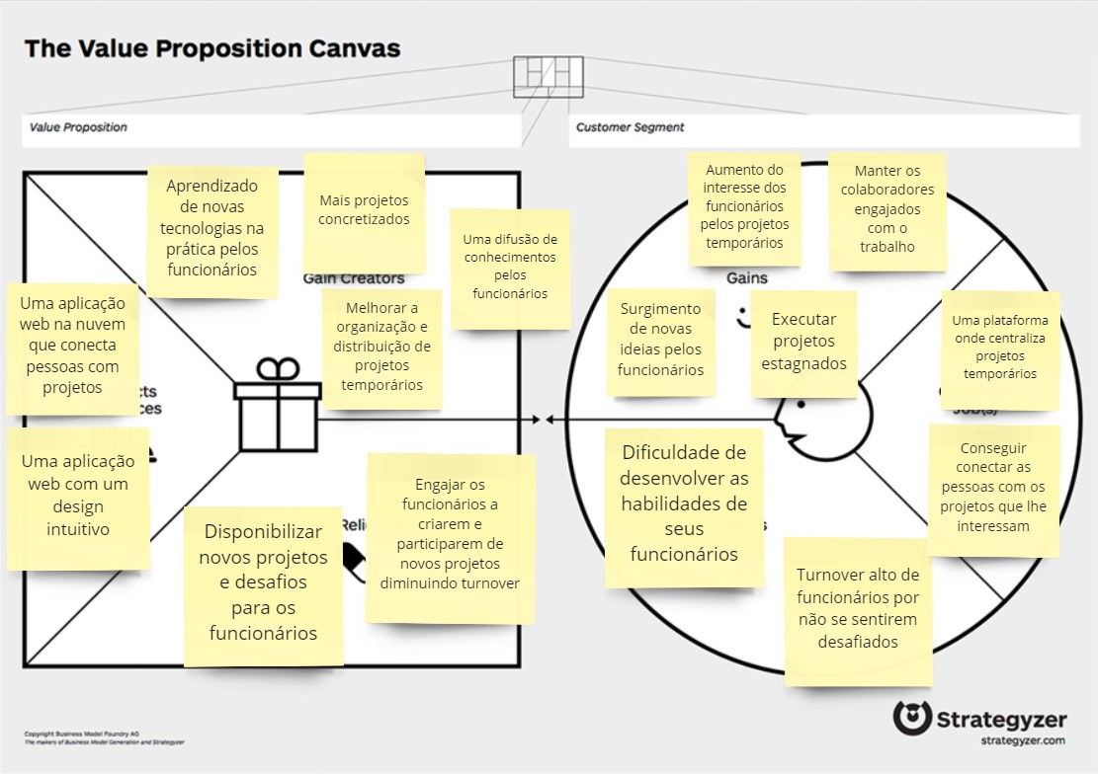

## Matriz de Risco

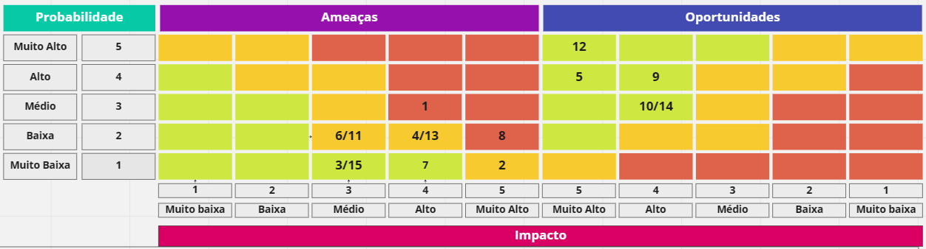

**Legenda:**

* + - 1. **-** Exposição de dados dos funcionários/gerentes de projetos
      2. **-** Falta de disponibilidade da aplicação
      3. **-** Alto custo da aplicação
      4. **-** Dificuldade em aprendizado de AWS
      5. **-** Redução de custos operacionais
      6. **-** Regulações que restrinjam o uso de dados
      7. **-** Cliente criar muitas restrições deixando o projeto engessado **8 -** Baixo interesse dos funcionários pelos projetos temporários **9 -** Aprender uma tecnologia em ascensão

1. **-** Crescimento/desenvolvimento pessoal dentro da empresa
2. **-** Projeto não atender as expectativas do cliente
3. **-** Aprender AWS na prática sem custos para o cliente e para o grupo
4. **-** Usuários com dificuldade em usar a solução
5. **-** Projeto ser complexo
6. **-** Limitação de recursos da AWS

## Descritivo da Solução

O grupo propõe a criação de uma aplicação web na nuvem para apresentar aos colaboradores da Dell projetos futuros. A aplicação terá como principais funcionalidades, a criação e edição de novos projetos, a inscrição em projetos, a capacidade de filtrar projetos por características específicas (como tecnologia ou área), o envio de formulários de candidatura para os líderes do projeto, a visualização dos perfis dos funcionários, a exibição de todos os projetos com vagas disponíveis, entre outras funcionalidades.

## Qual o problema a ser resolvido?

A Dell enfrenta o desafio de seus profissionais desejarem aprender novas tecnologias, gerando um turnover de funcionários por não suprir suas necessidades. A empresa encontrou como solução que os profissionais aprendessem por meio de projetos internos. Entretanto, os profissionais não têm acesso à informação sobre qual projeto está em andamento, bem como seus objetivos e tecnologias utilizadas.

## Qual o tipo de arquitetura em nuvem escolhida e sua justificativa?

A arquitetura de nuvem escolhida para o front-end é o Amazon Simple Storage Service (S3), que será utilizado para armazenar arquivos estáticos, como imagens, CSS, JavaScript e HTML. Para o back-end, a arquitetura escolhida é o Amazon Elastic Compute Cloud (EC2), que será utilizada para hospedar o processamento da aplicação (back-end). Como o banco de dados é dinâmico, ou seja, está em constante mudança será usado o EC2.

## Como a arquitetura de nuvem escolhida deverá ser utilizada

A arquitetura de nuvem escolhida deverá ser utilizada de forma que o usuário interage com uma interface no front-end, a qual envia uma requisição HTTP para o back-end, que processa a requisição e pode ou não efetuar alguma operação no banco de dados, dependendo da funcionalidade em questão. Caso a operação relacionada ao banco de dados consiga ser realizada, ele retorna uma resposta que é exibida na interface, caso a operação não consiga ser realiza, retorna um erro na interface. Além disso, todo esse fluxo ocorrerá na nuvem, inicialmente, a parte do front-end será armazenada em um Bucket do Simple Storage Service da AWS, enquanto o banco de dados e o back-end serão armazenados em duas instâncias diferentes do serviço Elastic Compute Cloud da AWS, permitindo então, que o cliente tenha a segurança e benefícios da nuvem.

## Quais os benefícios trazidos pela arquitetura de nuvem proposta

Os benefícios trazidos pela arquitetura de nuvem proposta é o controle total sobre a infraestrutura, por ter uma nuvem exclusiva para o uso coorporativo, é possível ter controle total sobre o que está acontecendo com o sistema, inclusive, facilitando adequar a infraestrutura a diferentes necessidades e requisitos de negócios. Um outro benefício é a segurança mais eficiente, dado que a Dell não irá compartilhar recursos de infraestrutura com outros locatários do serviço, e ainda poderá implementar mecanismos como Firewalls. Além disso, o fator que destaca qualquer tipo de aplicação em nuvem é a alta escalabilidade, no caso da arquitetura de nuvem privada, são mantidos os mesmos recursos de escalonamento automático de uma nuvem pública sem comprometer a segurança

## Objetivos

Descrever os objetivos do projeto, objetivos gerais e objetivos específicos.

## Objetivos do projeto

O objetivo do projeto é desenvolver uma plataforma web baseada em nuvem para gerenciar projetos internos da Dell. Esta aplicação permitirá aos usuários criarem novos projetos, se inscreverem em projetos existentes, pesquisarem projetos usando filtros e usufruírem de outras funcionalidades importantes para o gerenciamento de projetos.

## Objetivos gerais

Os objetivos gerais do projeto, é que a aplicação faça com que os usuários sejam incentivados a participar de novos projetos e aprender novas tecnologias por meio do sistema gamificado de ranqueamento e “premiação”. Além disso, tem o propósito de diminuir a rotatividade dentro da empresa, já que a mesma informou que tem dificuldade na retenção de funcionários por essa falta de oportunidade de conhecer outras áreas.

## Objetivos específicos

Plataforma que disponibiliza a visualização e candidatura em projetos temporários na empresa da Dell; Possibilita o contato de líderes do projeto com candidatos a participar do projeto;

Terá a funcionalidade de criar projetos.

## Partes Interessadas

Dell, como organização Funcionários da Dell

# - Requisitos

Esta seção é importante porque permite que os desenvolvedores entendam claramente o que é esperado do software e quais serão as restrições e desafios enfrentados durante o desenvolvimento. Além disso, permite que os usuários finais saibam se o software atende às suas expectativas e se está adequado ao seu ambiente de trabalho.

A seção de requisitos do sistema é atualizada constantemente durante o ciclo de desenvolvimento do software, garantindo que todas as necessidades e especificações estejam sempre atualizadas.

## Mapeamento do processo em alto nível

Crie um modelo (tipo BPMN/Diagrama de atividades) que representa em alto nível o fluxo de trabalho a ser realizado dentro da solução.

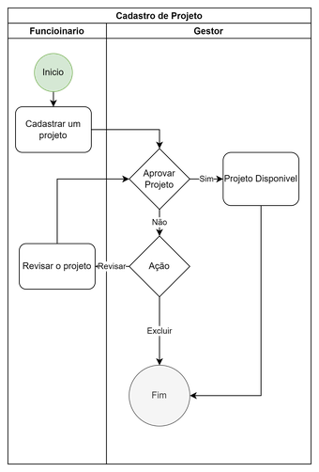

Processo de Cadastro

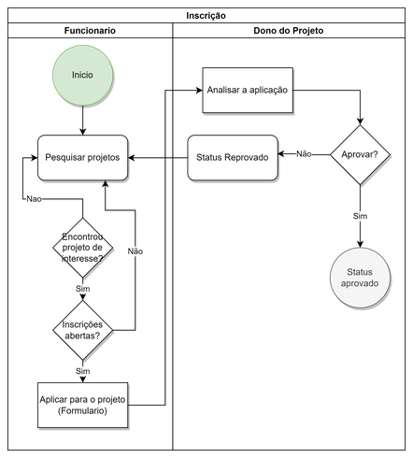

## Requisitos Funcionais

Esta seção da documentação do software fornece uma descrição detalhada dos requisitos do sistema. Ela inclui informações sobre as funcionalidades esperadas do software, as restrições e limitações do sistema e outras especificações relevantes.

|  |  |  |  |  |
| --- | --- | --- | --- | --- |
| Descrição do Requisito | Tipo | Código | Grupo | Prioridade |
| O sistema deve permitir a criação de novos projetos | Funcional | FR01 | Controle | HIGH |
| O sistema deve permitir a edição de projetos criados | Funcional | FR02 | Controle | HIGH |
| O sistema deve permitir a remoção de projetos criados | Funcional | FR03 | Controle | HIGH |
| O sistema deve permitir que funcionários se inscrevam em qualquer projeto | Funcional | FR04 | Acessibilidade | HIGH |
| O sistema deve permitir que funcionários se inscrevam em um vaga específica de um projeto | Funcional | FR05 | Acessibilidade | MEDIUM |
| O sistema deve permitir que os líderes do projeto definam a data do projeto | Funcional | FR06 | Controle | HIGH |
| O sistema deve permitir que os líderes do projeto aprovem ou não um funcionário que se inscreveu em seu projeto | Funcional | FR07 | Controle | HIGH |

|  |  |  |  |  |
| --- | --- | --- | --- | --- |
| O sistema deve permitir que os líderes do projeto deixem um feedback ao candidato sobre o resultado da inscrição | Funcional | FR08 | Controle | HIGH |
| O sistema deve permitir que o líder do projeto possa adicionar um outro funcionário para ser seu co- líder do projeto | Funcional | FR09 | Controle | HIGH |
| O sistema deve permitir que os funcionários adicionem tags aos seus perfis | Funcional | FR10 | Acessibilidade | MEDIUM |
| O sistema deve permitir a filtragem de projetos por características específicas | Funcional | FR11 | Visualização | MEDIUM |
| O sistema deve permitir definir um limite de vagas ao criar um projeto | Funcional | FR12 | Controle | HIGH |
| O sistema deve permitir que líderes de projetos possam deixar feedbacks no perfil dos demais participantes do projeto | Funcional | FR13 | Comunicação | LOW |
| O sistema deve permitir que os funcionários entrem em mais de um projeto | Funcional | FR14 | Acessibilidade | MEDIUM |
| O sistema deve mostrar os projetos que o funcionário se inscreveu | Funcional | FR15 | Acessibilidade | HIGH |
| O sistema deve permitir que os líderes do projeto definam quais funções terão no projeto | Funcional | FR16 | Controle | HIGH |
| O sistema deve permitir definir a quantidade de vagas para cada função em um projeto | Funcional | FR17 | Controle | MEDIUM |
| O sistema deve permitir mostrar os projetos já finalizados | Funcional | FR18 | Visualização | LOW |
| O sistema deve permitir o cancelamento do projeto caso ele não tenha atingido o  número mínimo de candidatos | Funcional | FR19 | Controle | MEDIUM |
| O sistema deve permitir o envio de um formulário do candidato para os líderes do projeto ao se inscreverem no projeto | Funcional | FR20 | Comunicação | HIGH |
| O sistema deve enviar um email para aprovação de projeto para o gestor do líder do projeto | Funcional | FR21 | Comunicação | HIGH |
| O sistema deve permitir a visualização do perfil dos funcionários | Funcional | FR22 | Visualização | MEDIUM |
| O sistema deve permitir o usuário visualizar todos os projetos com vagas em aberto | Funcional | FR23 | Visualização | HIGH |
| O sistema deve permitir o usuário visualizar todos os projetos que estão em andamento | Funcional | FR24 | Visualização | MEDIUM |

|  |  |  |  |  |
| --- | --- | --- | --- | --- |
| O sistema deve mostrar no perfil dos usuários os projetos realizados por esse usuário | Funcional | FR25 | Histórico | LOW |
| O sistema deve permitir que os líderes do projeto definam o estado do projeto | Funcional | FR26 | Visualização | MEDIUM |

## Requisitos não funcionais

Descreve os recursos necessários para sua execução, os requisitos de segurança e privacidade.

|  |  |  |  |  |
| --- | --- | --- | --- | --- |
| O sistema deve manter a privacidade dos dados dos usuários | Não Funcional | NFR01 | Segurança | HIGH |
| O sistema deve ser fluido e rápido | Não Funcional | NFR02 | Performance | HIGH |
| O sistema deve manter a integridade dos projetos criados. | Não Funcional | NFR03 | Segurança | MEDIUM |
| O sistema deve seguir as normas da LGPD | Não Funcional | NFR04 | Segurança | HIGH |
| O sistema deve restringir a inserção de uma data inválida | Não Funcional | NFR05 | Segurança | HIGH |
| O sistema deve rodar na nuvem | Não Funcional | NFR06 | Implementação | HIGH |
| O sistema só deve permitir o acesso a página a usuários autenticados | Não Funcional | NFR07 | Segurança | HIGH |
| O sistema deve ser escalável | Não Funcional | NFR08 | Implementação | HIGH |
| O sistema deve ser desenvolvido de forma componentizada | Não Funcional | NFR09 | Implementação | HIGH |
| O sistema deve permitir que apenas o líder e o co-líder do projeto controlem o projeto criado | Não Funcional | NFR09 | Controle | HIGH |
| O sistema deve receber a aprovação ou reprovação de um projeto adivinda do e-mail para o gestor | Não Funcional | NFR10 | Implementação | HIGH |
| O sistema deve rodar em navagedores | Não Funcional | NFR11 | Implementação | HIGH |
| O sistema deve ser construído com a interface em inglês americano | Não Funcional | NFR12 | Implementação | HIGH |
| O sistema deve ser implementado na AWS | Não Funcional | NFR13 | Implementação | HIGH |

## Perfis de Usuários

A seção de perfil de usuário da documentação de software é responsável por descrever instruções detalhadas sobre o uso de cada opção e recursos relacionados ao perfil do usuário, garantindo uma experiência fácil e intuitiva para o usuário final.

## Casos de Uso

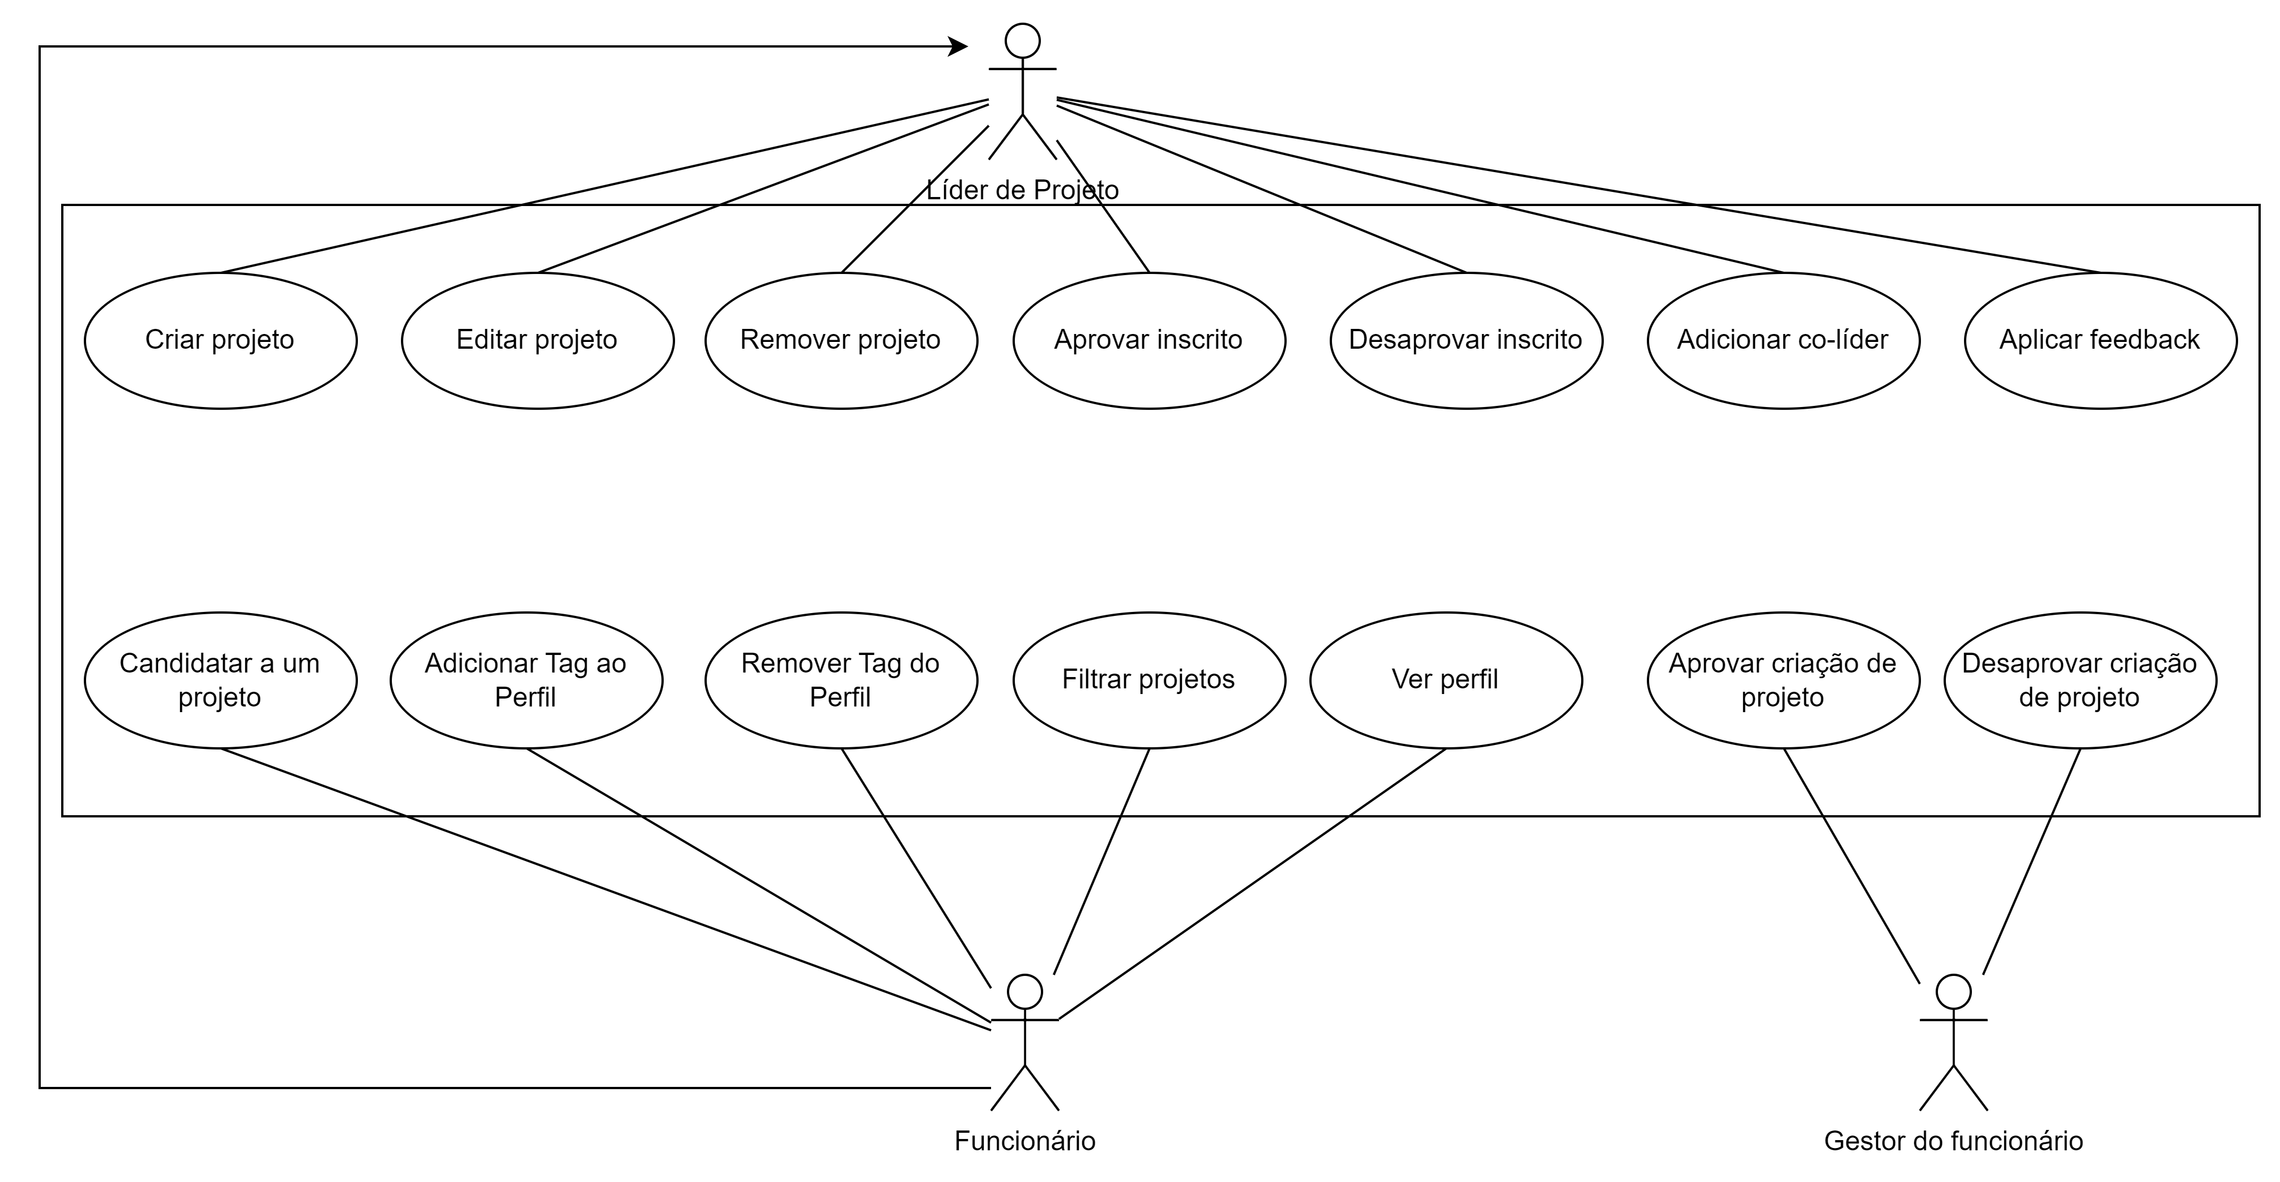

|  |  |  |
| --- | --- | --- |
| Ator | Caso de Uso | Código |
| Funcionário | Criar projeto | UC01 |
| Funcionário | Editar projeto | UC02 |
| Funcionário | Remover projeto | UC03 |
| Funcionário | Cancelar projeto | UC04 |
| Funcionário | Aprovar inscrito | UC05 |
| Funcionário | Desaprovar inscrito | UC06 |
| Funcionário | Aplicar um feedback para a inscrição de um funcionário | UC07 |
| Funcionário | Definir a data do projeto | UC08 |
| Funcionário | Definir quais funções terão no projeto | UC09 |
| Funcionário | Definir um limite de vagas por função | UC10 |
| Funcionário | Ver o formulário de inscrição de um candidato | UC11 |
| Funcionário | Adicionar co-líder | UC12 |
| Gestor do Funcionário | Receber e-mail de solicitação de criação de projeto | UC13 |
| Gestor do Funcionário | Aprovar criação do projeto | UC14 |
| Gestor do Funcionário | Desaprovar criação do projeto | UC15 |
| Funcionário | Se inscrever em uma vaga do projeto | UC16 |
| Funcionário | Adicionar tag no perfil | UC17 |
| Funcionário | Remover tag no perfil | UC18 |
| Funcionário | Filtrar projetos | UC19 |
| Funcionário | Ver perfil | UC20 |

|  |  |  |
| --- | --- | --- |
| Funcionário | Adicionar feedback a um funcionário do projeto | UC21 |
| Funcionário | Se inscrever em múltiplos projetos | UC22 |
| Funcionário | Visualizar projetos em que se inscreveu | UC23 |
| Funcionário | Ver quantas vagas ainda restam em um projeto | UC24 |
| Funcionário | Visualizar os projetos que já finalizaram | UC25 |
| Funcionário | Ver todos os projetos executados por ele | UC26 |

* 1. **User Stories**

|  |  |  |  |
| --- | --- | --- | --- |
| Descrição | Código | Grupo | Prioridade |
| Eu, como funcionário, posso criar um projeto, para permitir que outros funcionários os ingressem | US01 | Projeto | HIGH |
| Eu, como funcionário, posso editar um projeto para atualizar suas informações | US02 | Projeto | HIGH |
| Eu, como funcionário, posso deletar um projeto para removê-lo da lista de projetos | US03 | Projeto | HIGH |
| Eu, como funcionário, posso cancelar um projeto que não cumpriu os requisitos para que ele não seja mais requisitado | US04 | Projeto | MEDIUM |
| Eu, como funcionário, posso aprovar um inscrito do meu projeto para que ele possa ingressá-lo | US05 | Projeto | HIGH |
| Eu, como funcionário, posso desaprovar um inscrito para que ele não participe do meu projeto | US06 | Projeto | HIGH |
| Eu, como funcionário, devo deixar um feedback ao inscrito do projeto para que ele saiba o motivo pelo qual o desaprovei | US07 | Projeto | HIGH |
| Eu, como funcionário, devo adicionar uma data ao projeto ao criá-lo para delimitar sua duração | US08 | Projeto | HIGH |
| Eu, como funcionário, devo definir quais funções terão no projeto para que outros funcionários possam se inscrever nelas | US09 | Projeto | MEDIUM |
| Eu, como funcionário, devo definir quantas vagas terão por função para permitir que outros funcionários se inscrevam nelas | US10 | Projeto | MEDIUM |
| Eu, como funcionário, posso ver os formulários de inscrições dos candidatos ao projeto para aprová-los ou não | US11 | Inscrição | HIGH |
| Eu, como funcionário, posso adicionar um co-líder ao projeto para dar suporte ao projeto | US12 | Projeto | LOW |
| Eu, como gestor, devo receber um e- mail com a solicitação da criação do projeto para acompanhá-lo | US13 | Projeto | MEDIUM |
| Eu, como gestor, posso aprovar um projeto solicitado para permitir que ele seja criado | US14 | Projeto | HIGH |

|  |  |  |  |
| --- | --- | --- | --- |
| Eu, como gestor, posso desaporvar um projeto solicitado para não permitir que ele seja criado | US15 | Projeto | HIGH |
| Eu, como funcionário, posso me inscrever em um projeto para ingressar em um projeto | US16 | Inscrição | MEDIUM |
| Eu, como funcionário, posso adicionar uma tag ao meu perfil para demonstrar minhas habilidades | US17 | Perfil | LOW |
| Eu, como funcionário, posso remover uma tag do meu perfil para não mostrá-la mais | US18 | Perfil | MEDIUM |
| Eu, como funcionário, posso filtrar entre os projetos para encontrar o que eu desejo | US19 | Filtragem | HIGH |
| Eu, como funcionário, posso ver o perfil de quem se inscreveu nos meus projetos para conhecê-lo melhor | US20 | Perfil | HIGH |
| Eu, como funcionário, posso adicionar um comentário ao perfil dos funcionários que participaram do meu projeto para dar a eles um feedback | US21 | Perfil | MEDIUM |
| Eu, como funcionário, posso me inscrever em vários projetos para ter a possibilidade de executá-los | US22 | Inscrição | HIGH |
| Eu, como funcionário, posso visualizar todos os projetos nos quais eu me inscrevi para acompanhá-los | US23 | Inscrição | MEDIUM |
| Eu, como funcionário, posso ver quantas vagas ainda restam em um projeto para conseguir saber se ainda consigo me inscrever | US24 | Inscrição | LOW |
| Eu, como funcionário, posso ver os projetos que já foram finalizados para ter um histórico de projetos | US25 | Filtragem | MEDIUM |
| Eu, como funcionário, posso ver todos os projetos já executados por mim para ter um histórico | US26 | Filtragem | HIGH |

## 2.6 Matriz de Rastreabilidade

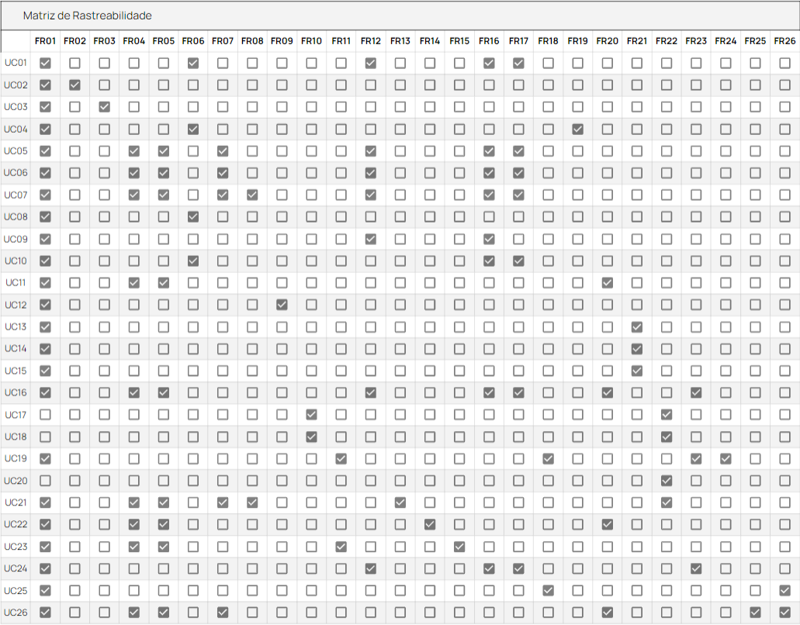

Link: [Requisitos - M5 G5 - Google Sheets](https://docs.google.com/spreadsheets/d/1EsmYkQKjk0ium6v7rDs8LgCYAwrbwmlHkg_kqkcxJMs/edit#gid%3D142171473)

# - Arquitetura do Sistema

## Primeira arquitetura do sistema

Atualizar a cada revisão/atualização da arquitetura, mantendo todas as 3 versões no documento..

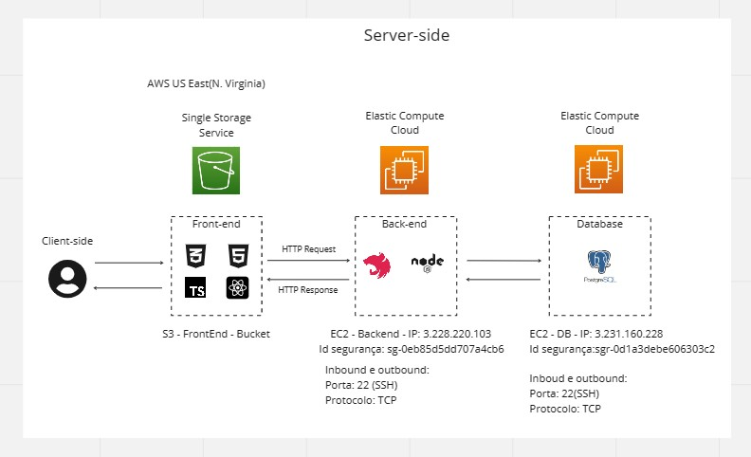

## Segunda arquitetura do sistema

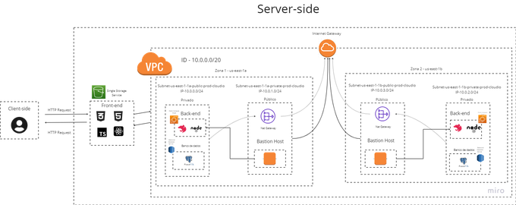

**3.2 Terceira arquitetura do sistema**

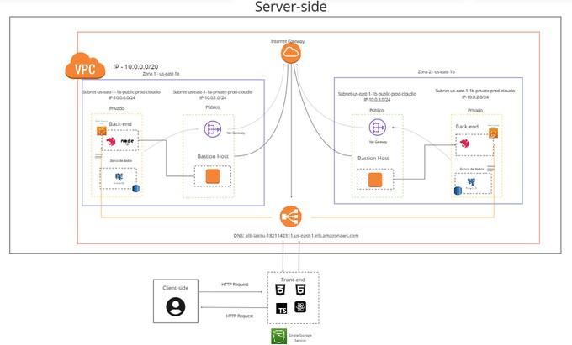

**3.4 Arquitetura final do sistema**

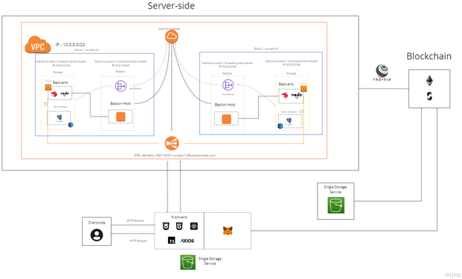

# - UX e UI design

Aborda o design e a funcionalidade da aplicação ou sistema em questão. Ela fornece informações sobre como o software é projetado para ser fácil de usar e intuitivo para os usuários. Nesta seção, deve ser possível encontrar descrições detalhadas sobre as principais características e recursos da interface do usuário, como botões, menus, ícones e outros elementos que são utilizados para facilitar a interação do usuário com o software. Além disso, são fornecidos exemplos de como as funcionalidades do software são acessadas e usadas pelos usuários, incluindo informações sobre os passos necessários para realizar tarefas específicas. Esta seção também aborda as principais preocupações de UX, como acessibilidade, usabilidade, consistência e simplicidade. São apresentados exemplos de como o software é projetado para atender às necessidades dos usuários com diferentes tipos de habilidades e recursos.

## 4.1 Wireframes

Telas de baixa fidelidade das áreas do usuário, conectados, demonstrando a diagramação e o fluxo de navegação

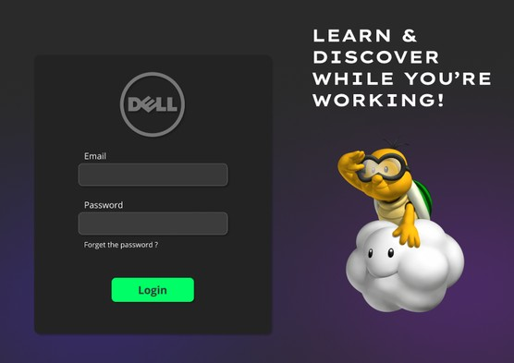

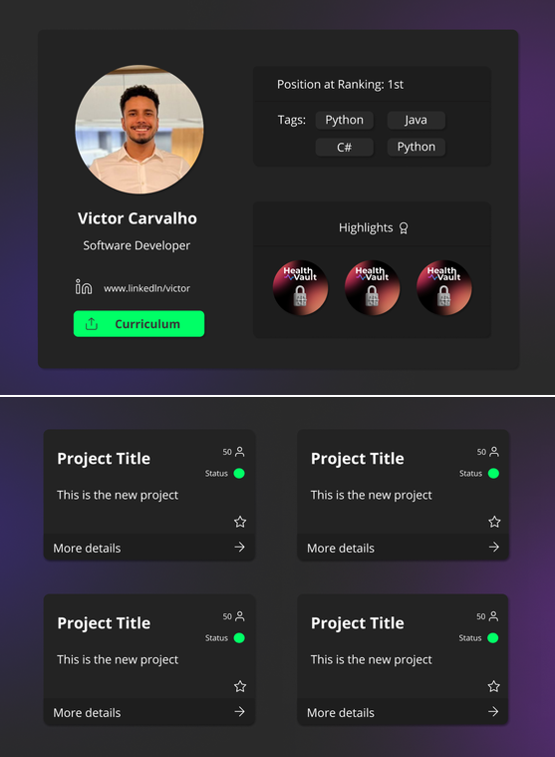

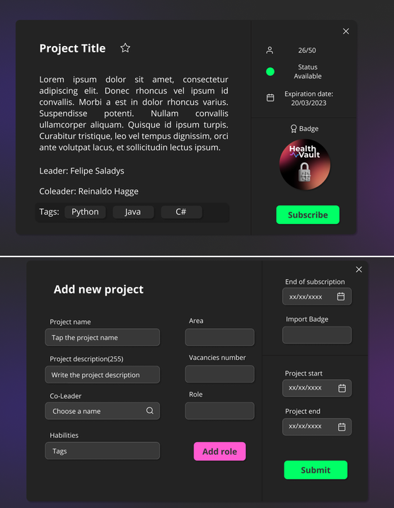

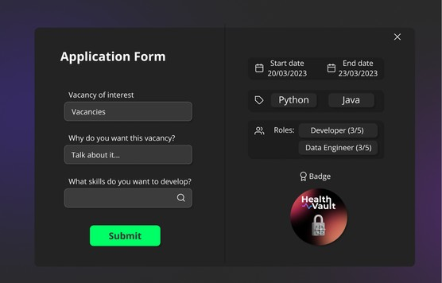

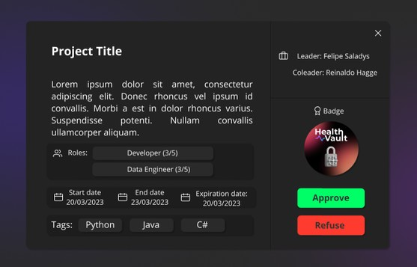

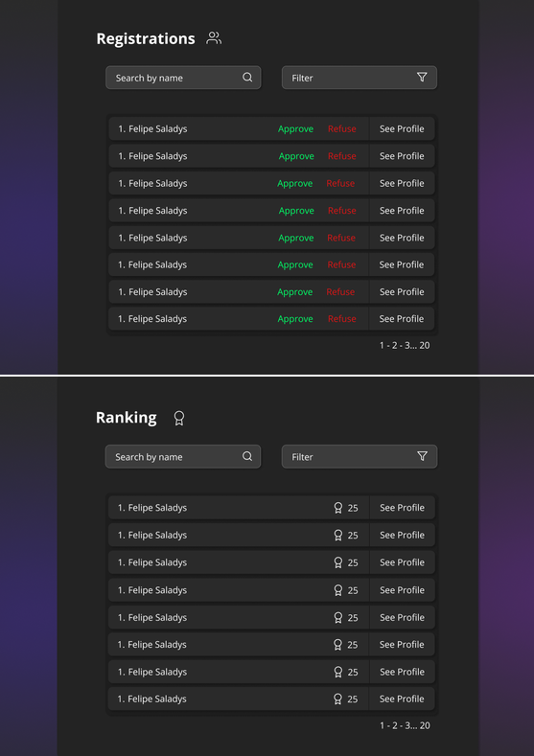

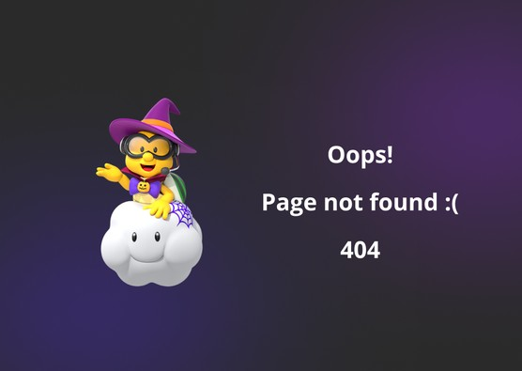

## 4.2. Design de Interface - Guia de Estilos

Refere-se ao design visual, cores, tipografia, imagens, logotipos, ou seja, os elementos visuais que compõem o produto.

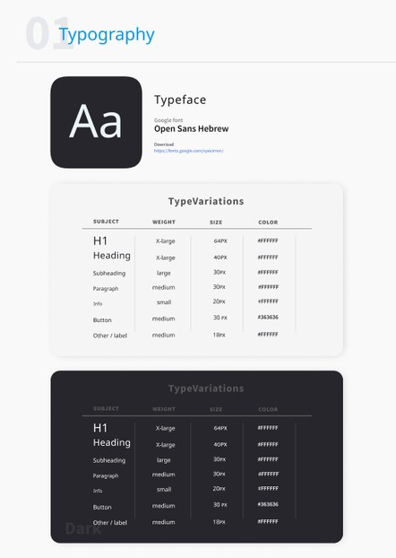

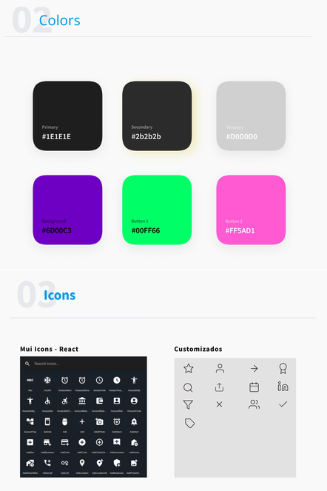

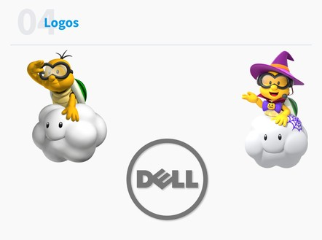

<https://www.figma.com/file/pSrLqTDXyN2VHURf5ybpkD/Style-Guide---Eng.-Software---grupo-5?node-id=0%3A1&t=jRJ83Dide4P8Y2K8-1>

# - Projeto de Banco de Dados

## Modelo Conceitual

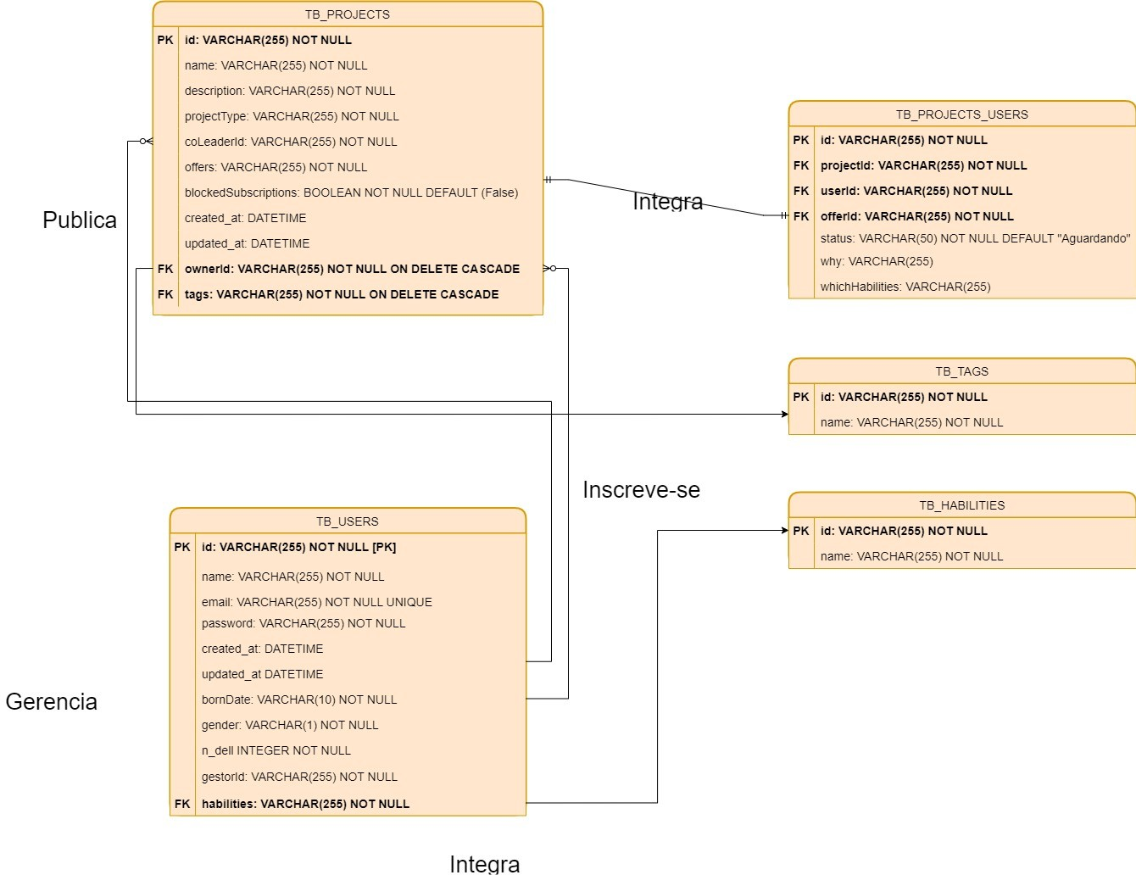

* 1. **Modelo Lógico**

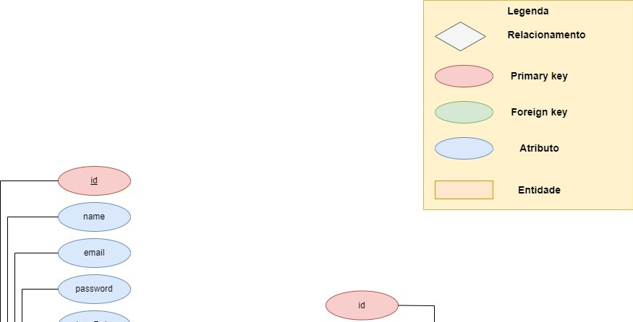

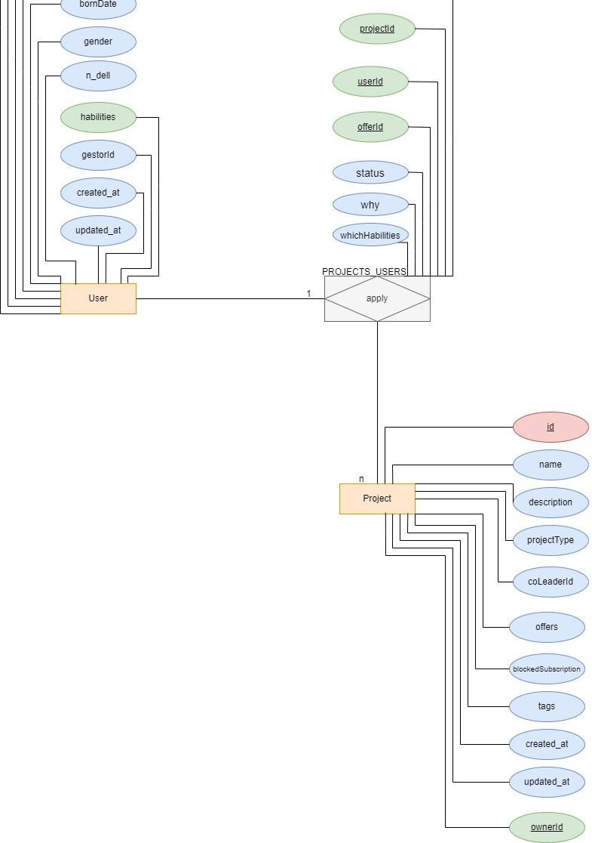

# - Testes de Software

## Teste Unitário

|  |  |  |  |  |
| --- | --- | --- | --- | --- |
| TESTES UNITÁRIOS |  |  |  |  |
| Unidade a ser testada | Casos de teste | Descrição | Resultado esperado | Resultado obtido |
| Criação de projeto | Criar projeto inserindo os dados necessários | Foi inserido o nome do projeto, descrição, co-leader ID, roles do projeto, tags, data de início, data de fim, data de encerramento das inscrições e link do badge NFT | Deve retornar os dados do projeto inserido, juntamento com o status 200 de requisição feita com sucesso | Sucesso, o projeto foi criado |
| Edição de projeto | Editar o projeto inserindo novas informações | Foi alterado o nome do projeto, descrição, co-leader ID, roles, tags, as datas de início, fim e encerramento de inscrições e link de badge NFT | Deve retornar os dados do projeto editado, juntamente com o status 200 de requisição feita com sucesso | Sucesso, o projeto foi editado |
| Remoção de projeto | Remover o projeto passando o ID dele | Foi requisitado a remoção do projeto passando como parametro o ID dele | O número de projetos deve ser menor que anteriormente e ao tentar buscar o projeto excluido, retornar que o projeto não existe | Sucesso, o projeto foi removido |
| Aprovação de projeto | Aprova um projeto passando o ID dele e seu novo status | Foi alterado o status do projeto de "Pending" para "Approved" | Ao buscar o projeto por esse ID, deve retornar o projeto com o status "Approved" com o status 200 | Sucesso, o status foi alterado |
| Inscrição em projeto | Se inscreve em um projeto pelo seu ID | Foi enviado a ID da role escolhida, o ID do usuário, o ID do projeto, o motivo da inscrição, as skills a serem desenvolvidas e o que deseja aprender | Deve retornar a inscrição feita juntamente com o status 200 | Sucesso, a inscrição foi feita |
| Busca de inscrições por projeto | Encontra todas as inscrição passando o ID de um projeto | Foi feita uma requisição passando o ID do projeto | Retorna todas as inscrições do projeto juntamente com o status 200 | Sucesso, retornou todas as inscrições |
| Busca de inscrições por usuário | Encontra todas as inscrições passando o ID de um usuário | Foi feita uma requisição passando o ID de um usuário | Retorna todas as inscrições feitas por um usuário, juntamente com o status 200 | Sucesso, retornou todas as inscrições |
| Remoção de uma inscrição | Remover a inscrição passando o ID da inscrição | Foi feita a requisição passando o ID da inscrição | Retorna "Application deleted successfully" | Sucesso, a inscrição foi deletada |
| Edição de inscrição | Edita os dados de uma inscrição existente passando o ID dela | Foi enviado o ID do usuário, o ID do projeto, o motivo da inscrição e o que deseja ser aprendido | Retorna os novos dados alterados juntamente com o status 200 | Sucesso, a inscrição foi editada |

* 1. **Teste de Integração/API**

Link ou imagem da tabela com dados organizados dos testes realizados

|  |  |  |  |  |
| --- | --- | --- | --- | --- |
| TESTES DE INTEGRAÇÃO  /API |  |  |  |  |
| Integração a ser testada | Casos de teste | Descrição | Resultado esperado | Resultado obtido |
| Página de login | Acessar usando email e | Tentar acessar a aplicação | Usuário conseguir acessar a | Sucesso, o usuário |
|  | senha | com o email e a senha de um | aplicação. | conseguiu normalmente |
|  |  | usuário previamente |  | acessar a aplicação. |
|  |  | cadastrado, o sistema faz a |  |  |
|  |  | verificação se aquele login |  |  |
|  |  | está no banco de dados |  |  |
|  |  | através do backend e se as |  |  |
|  |  | informações estiverem |  |  |
|  |  | corretas libera o acesso do |  |  |
|  |  | usuário a aplicação. |  |  |
|  |  |  | | |

|  |  |  |  |  |
| --- | --- | --- | --- | --- |
|  |  | Tentar acessar a aplicação com email e senha não cadastrado no banco de dados, para isso é preciso colocar um email e a senha que não esteja no banco, e clicar no botão de entrar, o sistema faz a verificação se os dados estão cadastrados no banco através do backend e se não estiver ele não permite o acesso do usuário. | Usuário consegui acessar a aplicação. | Falha, pois o login que solicitou o acesso não estava previamente cadastrado. |
| Página de visualização de todos os projetos | Visualizar todos os projetos | Ao fazer login e entrar na aplicação o usuário tem acesso a página de visualizar todos os projetos criados, quando o usuário tem acesso a ela o sistema faz uma requisição GET no banco de dados através de integração do front com o backend, e depois recebe esses dados e mostra eles no frontend. | Visualizar a página principal com a visualização de todos os projetos e algumas informações. | Sucesso, o usuário visualizou a página principal com todos os projetos. |
| Página de visualizar as informações de um projeto | Visualizar as informações de um único projeto de forma separada | Ao clicar em um projeto específico o sistema envia uma requisição ao backend através da integração com o front o projeto que a pessoa está acessando e através de um GET recebe as informações e mostra elas na página do frontend | Usuário visualizar as informações de um projeto | Sucesso, o usuário consegue atrav´s desse porcesso visualizar as informações do projeto selecionado |
| Um usuário tenta visualiza um único projeto, mas naquele momento o criador do projeto excluiu o projeto e por conta do tempo ainda está aparecendo na tela do usuário, que clica para visualizar o projeto, e o sistema faz uma requisição GET no banco de dados através do Backend que não encontro o projeto no banco e  apresenta mensagem de erro. | Usuário visualizar as informações detalhadas e separadas de um projeto. | Falha, por conta da exclusão do projeto o usuário não consegue mais ter acesso ao projeto solicitado. |
| Modal de criação de novo projeto | Inputar os dados sobre um novo projeto | Um usuário entra na aplicação é na parte da sidebar tem o ícone de mais, apois clicar nesse ícone aparece o modal para adicionar as características do novo projeto, como nome, descrição, tags, co-líder e vagas. Essa tarefa tem relação com o endpoint "  /Project/create". | O novo projeto ser registrado e adicionado no banco de dados. | Projeto criado com sucesso, e adicionado corretamente no banco de dados. |
| Modal de edição de projeto | Edição das características do Projeto criado por mim | Depois de criado um projeto, quero editar as características de tal. Com isso vou até a parte da aplicação de edição de projetos, depois das mudanças salvo. Assim salvando as transformações no banco de dados. | As mudanças do projeto serem salvas com sucesso. | Mudanças feitas com sucesso. |

## Teste de Regressão

Link ou imagem da tabela com dados organizados dos testes realizados

## Teste de Usabilidade

Link ou imagem da tabela com dados organizados dos testes realizados

|  |  |  |  |  |  |
| --- | --- | --- | --- | --- | --- |
| TESTES DE USABILIDADE |  |  |  |  |  |
| Funcionalidade a ser testada (ou requisito) | Caso de teste | Passo-a-passo e condições de reprodução do teste | Usabilidade | Resultado | Observações |
| Logar | Funcionário tenta logar | Não estar logado, entra na tela de login, insere seus dados de email e senha e clica no botão de logar. | Alta | Sucesso |  |
| Criar projeto | Gestor cria projeto | Gestor clica no botão de criar o projeto, coloca as informações como nome, datas e tecnologias. | Alta | Falha |  |
| Funcionário cria projeto | Manda uma solicitação de criação para seu gestor, quando sua solicitação for aprovada, ele pode adicionar o nome do projeto, quando começa e quando acaba, tecnologias necessárias, etc. | Alta | Falha |  |
| Editar projeto | Líder ou Co-líder do Projeto pode mudar caracteristicas do projeto | Após entrar no projeto ele muda as informações do projeto, como número de vagas, descrição do projeto e nome do projeto. | Alta | Falha |  |
| Adicionar/remover vagas | exibição da seção de vagas do projeto | Dentro da inscrição do projeto aparece a opção de criar as vagas do projeto | Baixa | sucesso | Baixa usabilidade pois as vagas não estão na página principal do projeto |
| Campos de adicionar a quantidade de pessoas por vaga | Depois de criar as vagas do projeto a pessoa irá selecionar colocar a quantidade de vagas | Média | sucesso | A pessoa consegue cadastrar as vagas, mas não está tão intuitivo |
| Editar o projeto e adicionar ou remover áreas ou vagas | O dono do projeto entra em editar e adiciona mais vagas e pessoas ao projeto | Alta | sucesso |  |
| Adicionar/remover Tags | Criar tags de linguagem de programção | O dono do projeto cria as tags com possiveis tecnologias usadas n projeto | Alta | sucesso |  |
| Editar as tags ou remove-las | O dono do projeto pode apagar tags | Alta | sucesso |  |
| Visualizar projeto | Visualizar todos os projetos | Página onde o usuário irá visualizar em fotmato de card todos os projetos | Alta | sucesso |  |
| Visualizar projeto específico | Usuário pode selecionar um projeto, no qual ele poderá ver todas as informações, em uma nova página. | Média | sucesso | Ainda não foi incluído todos os filtros |

|  |  |  |  |  |  |
| --- | --- | --- | --- | --- | --- |
| Aplicar no projeto | Formulário de  aplicação para o projeto | O usuário tem a opção de se candidatar para aquele projeto depois de visualizar as informações | Média | Falha | Alterar algumas palavras para melhorar o entendimento do usuário |
| Formulário de  aplicação para o projeto | A pessoa deve responder todas as perguntas para saber sobre ela e sua vaga de interesse | Médio | Falha | Para os usuários de teste ficou difícil diferenciar Roles e Vacancies, então iremos alterar |
| Seu perfil | Entrar no perfil da pessoa | visualizar as informações sobre ela, a sua área de trabalho, badges e seu lugar no ranking | Alta | falhou |  |

## Teste de Funcionalidade

Link ou imagem da tabela com dados organizados dos testes realizados

|  |  |  |  |
| --- | --- | --- | --- |
| TESTES DE FUNCIONALIDADE |  |  |  |
| Funcionalidade a ser testada (ou requisito) | Casos de teste | Resultado | Observações |
| Editar projeto | O sistema permite a edição de projetos criados | Sucesso |  |
| Remoção de projeto | O sistema permite a remoção de projetos criados | Sucesso |  |
| Inscrição para projeto | O sistema permite que funcionários se inscrevam em qualquer projeto | Falha | Funcionalidade ainda não teve sua integração concluída |
| O sistema deve permite que os funcionários entrem em mais de um projeto | Sucesso |  |
| Lideres definem requisitos do projeto | O sistema permite que os líderes do projeto definam a data do projeto | Sucesso |  |
| O sistema permite que os líderes do projeto aprovem ou não um funcionário que se inscreveu em seu projeto | Falha | Funcionalidade ainda não está implementada |
| O sistema permite definir um limite de vagas ao criar um projeto | Sucesso |  |
| Lideres definem requisitos do projeto | O sistema permite que o líder do projeto possa adicionar um outro funcionário para ser seu co-líder do projeto | Sucesso |  |
| Sistema de feedback | O sistema permitir que líderes de projetos possam deixar feedbacks no perfil dos demais participantes do projeto | Falha | Funcionalidade ainda não foi concluída |
| O sistema permite que os líderes do projeto deixem um feedback ao candidato sobre o resultado da inscrição | Falha | Funcionalidade ainda não foi integrada |
| Sistema de avaliação | O sistema permite o envio de um formulário do candidato para os líderes do projeto ao se inscreverem no projeto | Falha | Funcionalidade ainda não está integrada |
| O sistema envia um email para aprovação de projeto para o gestor do líder do projeto | Falha | Funcionalidade ainda não está implementada |
| Busca por projetos com uso de filtro | O sistema permite a filtragem de projetos por características específicas | Sucesso |  |

|  |  |  |  |
| --- | --- | --- | --- |
| Requisitos implementados pelo lider do projeto | O sistema permite que os líderes do projeto definam quais funções terão no projeto | Sucesso |  |
| O sistema permite definir a quantidade de vagas para cada função em um projeto | Sucesso |  |
| Mostrar projetos finalizados | O sistema permite mostrar os projetos já finalizados | Falha | Funcionalidade ainda não está integrada |
| Cancelar projeto | O sistema permite o cancelamento do projeto caso ele não tenha atingido o número mínimo de candidatos | Falha |  |
| Status do projeto | O sistema permite o usuário visualizar todos os projetos com vagas em aberto | Sucesso |  |
| O sistema permite o usuário visualizar todos os projetos que estão em andamento | Sucesso |  |
| O sistema permite que os líderes do projeto definam o estado do projeto | Sucesso |  |
| Visualizar perfil | O sistema mostra no perfil dos usuários os projetos realizados por esse usuário | Falha | Funcionalidade não está concluída |
| O sistema permite a visualização do perfil dos funcionários | Sucesso | Não está concluída mas é possível visualizar o perfil |
| O sistema permite que os funcionários adicionem tags aos seus perfis | Falha | Funcionalidade não está implementada |

Link de todas as tabelas: <https://docs.google.com/spreadsheets/d/1yityiuwqBHePfda1o-hzANMGkyiOEAN-Uwl4bFz7sCc/edit?usp=sharing>

# 7- Documentação da API

Apresentar a documentação no formato Swagger ou aplicação equivalente com todas as requisições dos endpoints desenvolvidos e funcionando.

Endpoints completos no Swagger:

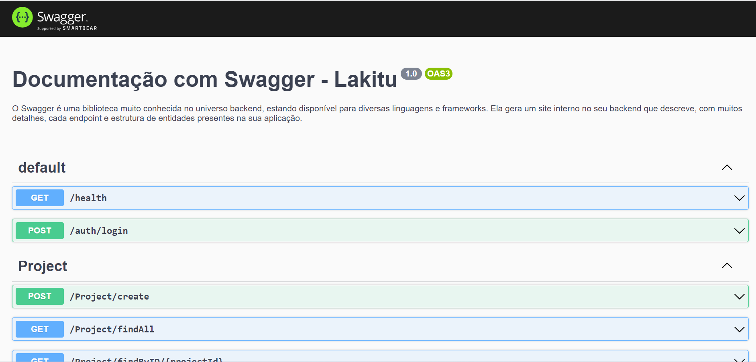[Swagger UI (alb-lakitu-1821142311.us-east-1.elb.amazonaws.com)](http://alb-lakitu-1821142311.us-east-1.elb.amazonaws.com/swagger-api)

# 8 - Manual do usuário

Fornecer instruções detalhadas sobre como usar o software corretamente. É uma ferramenta valiosa para ajudar os usuários a compreender as funções do software, instalar o software, configurar as preferências do usuário, entre outras tarefas. O manual do usuário geralmente inclui screenshots, animações e outros recursos visuais para tornar a experiência do usuário mais clara e intuitiva. Além disso, ele também pode incluir informações sobre solução de problemas, dicas e truques, bem como informações de contato para suporte técnico. É importante que a seção de manual do usuário seja atualizada frequentemente para garantir que os usuários tenham acesso à informação mais recente e precisa sobre o software.



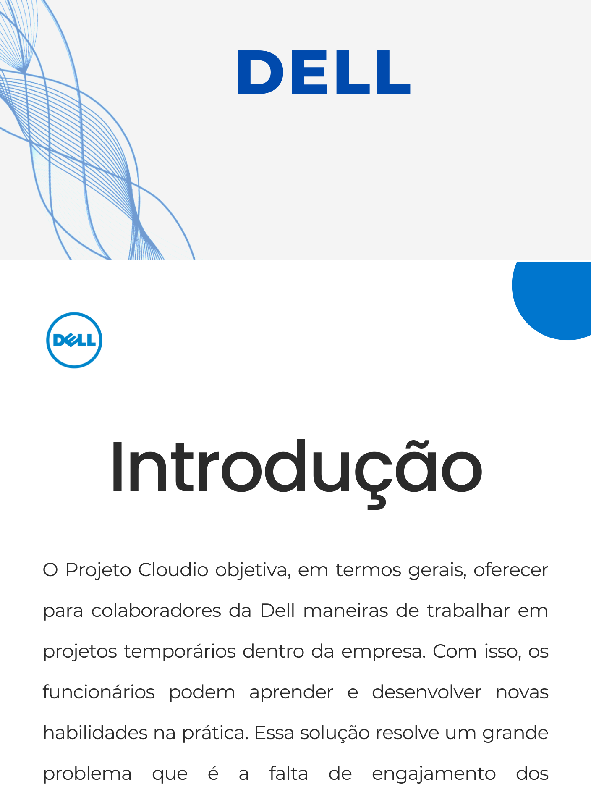

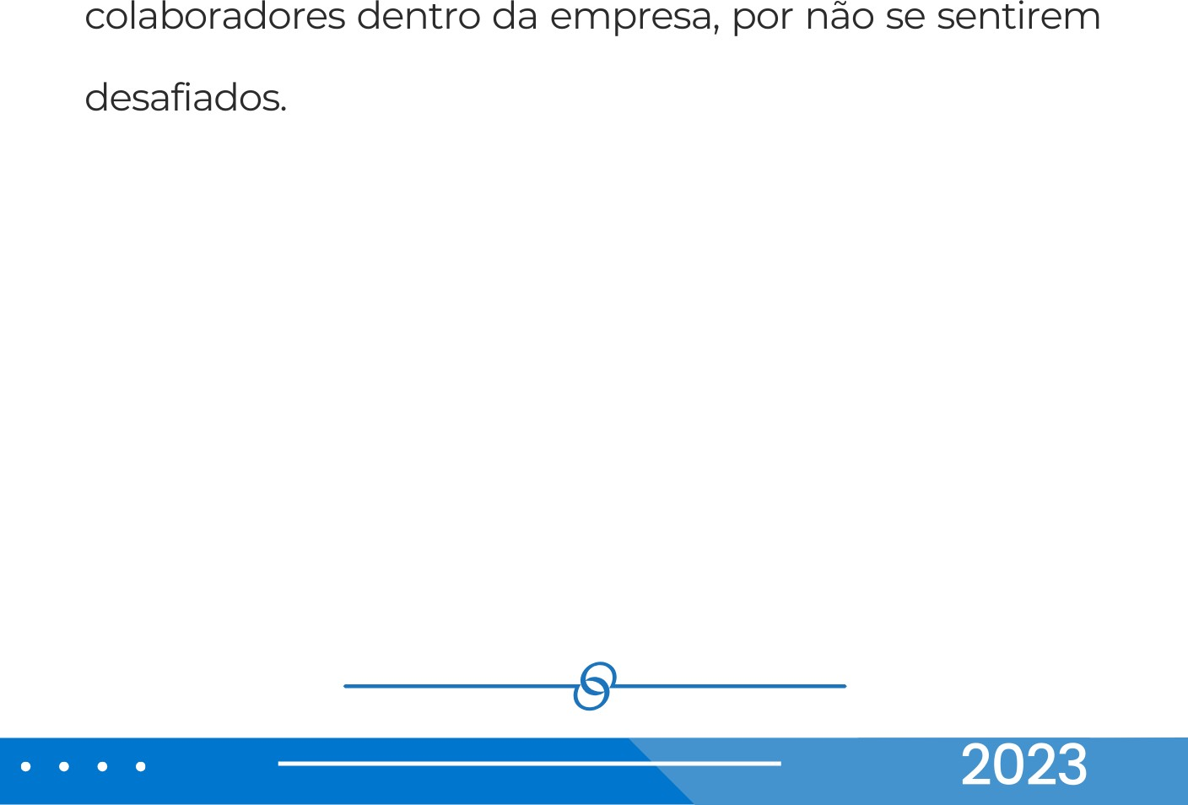

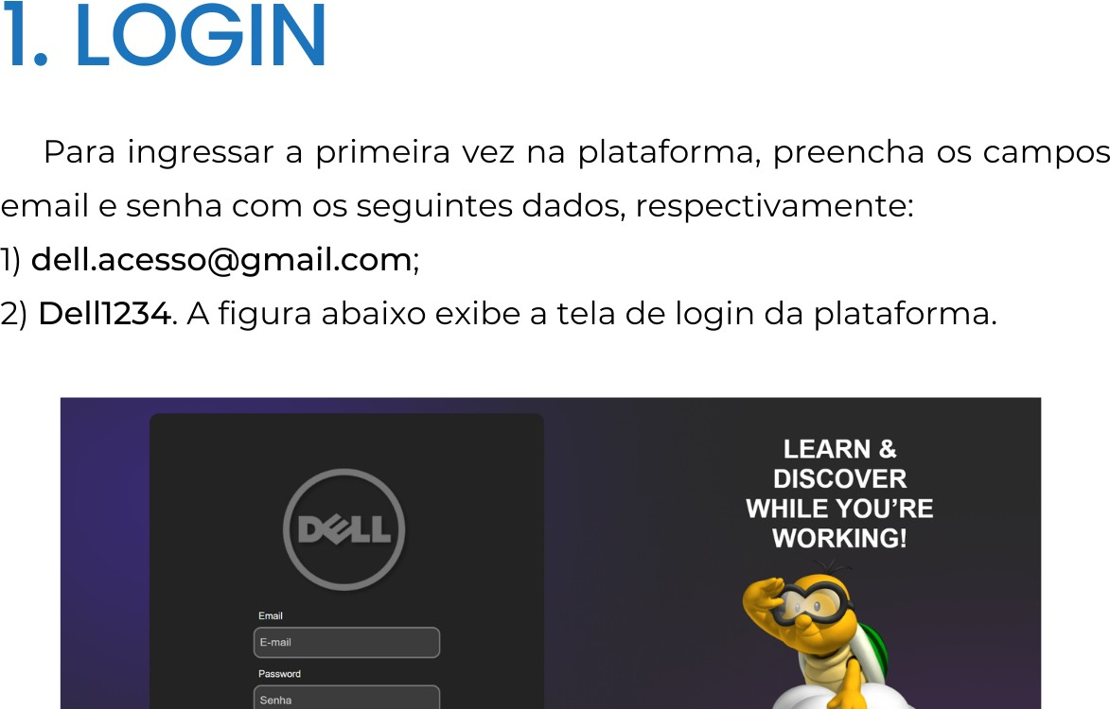

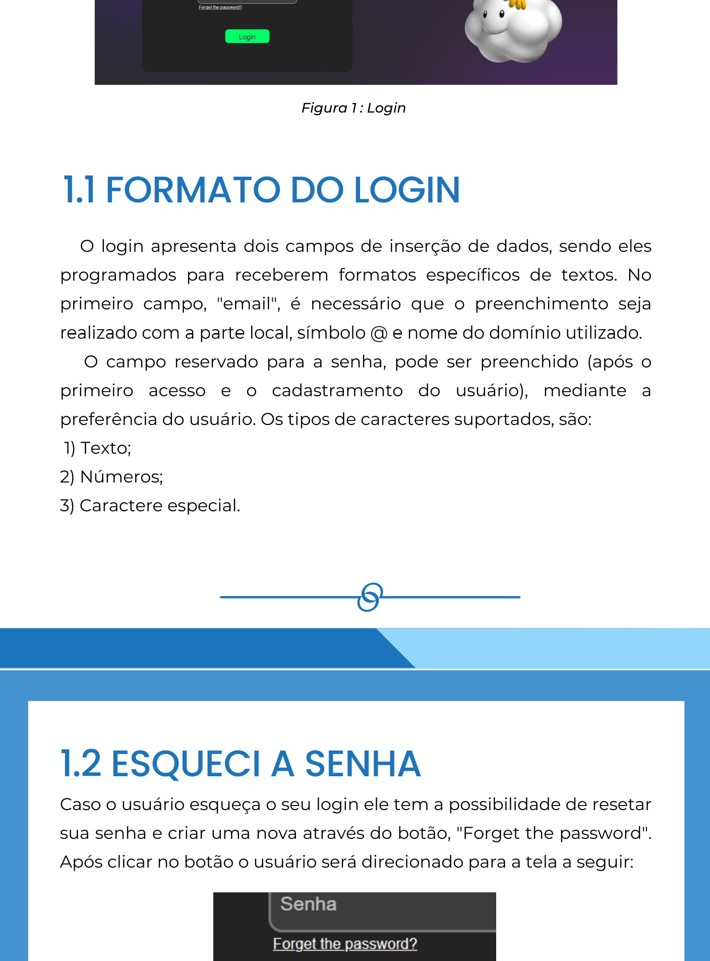

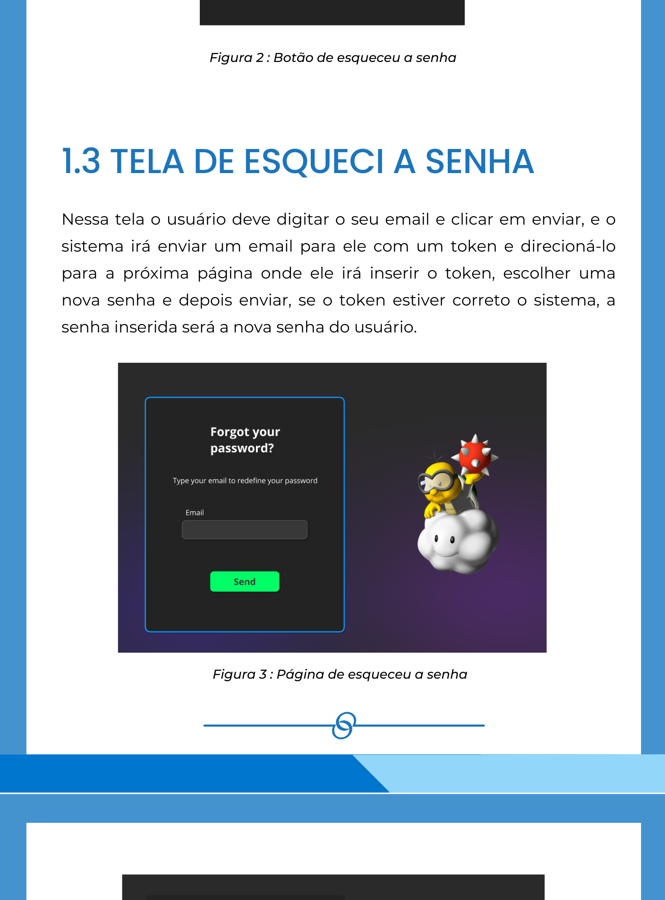

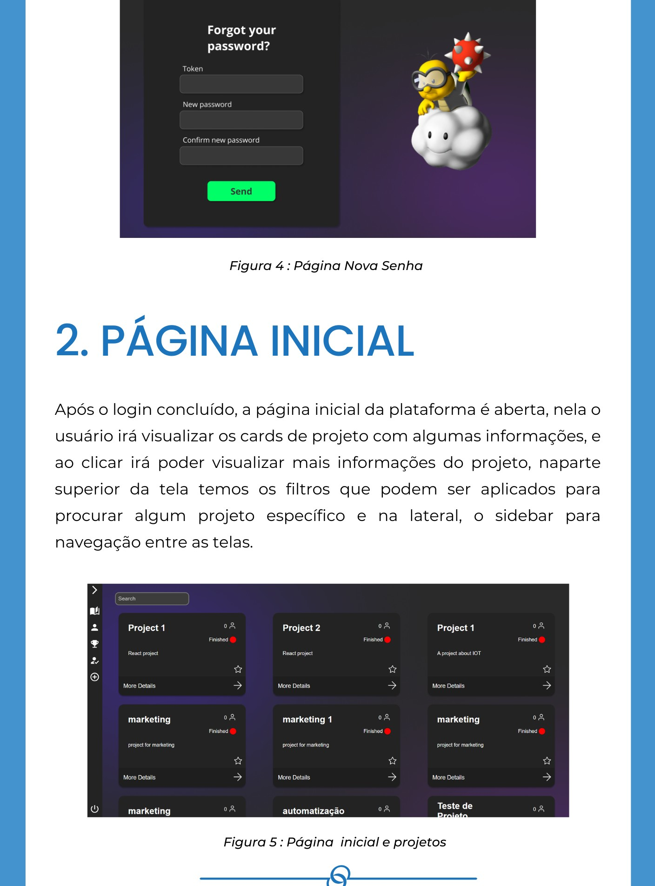

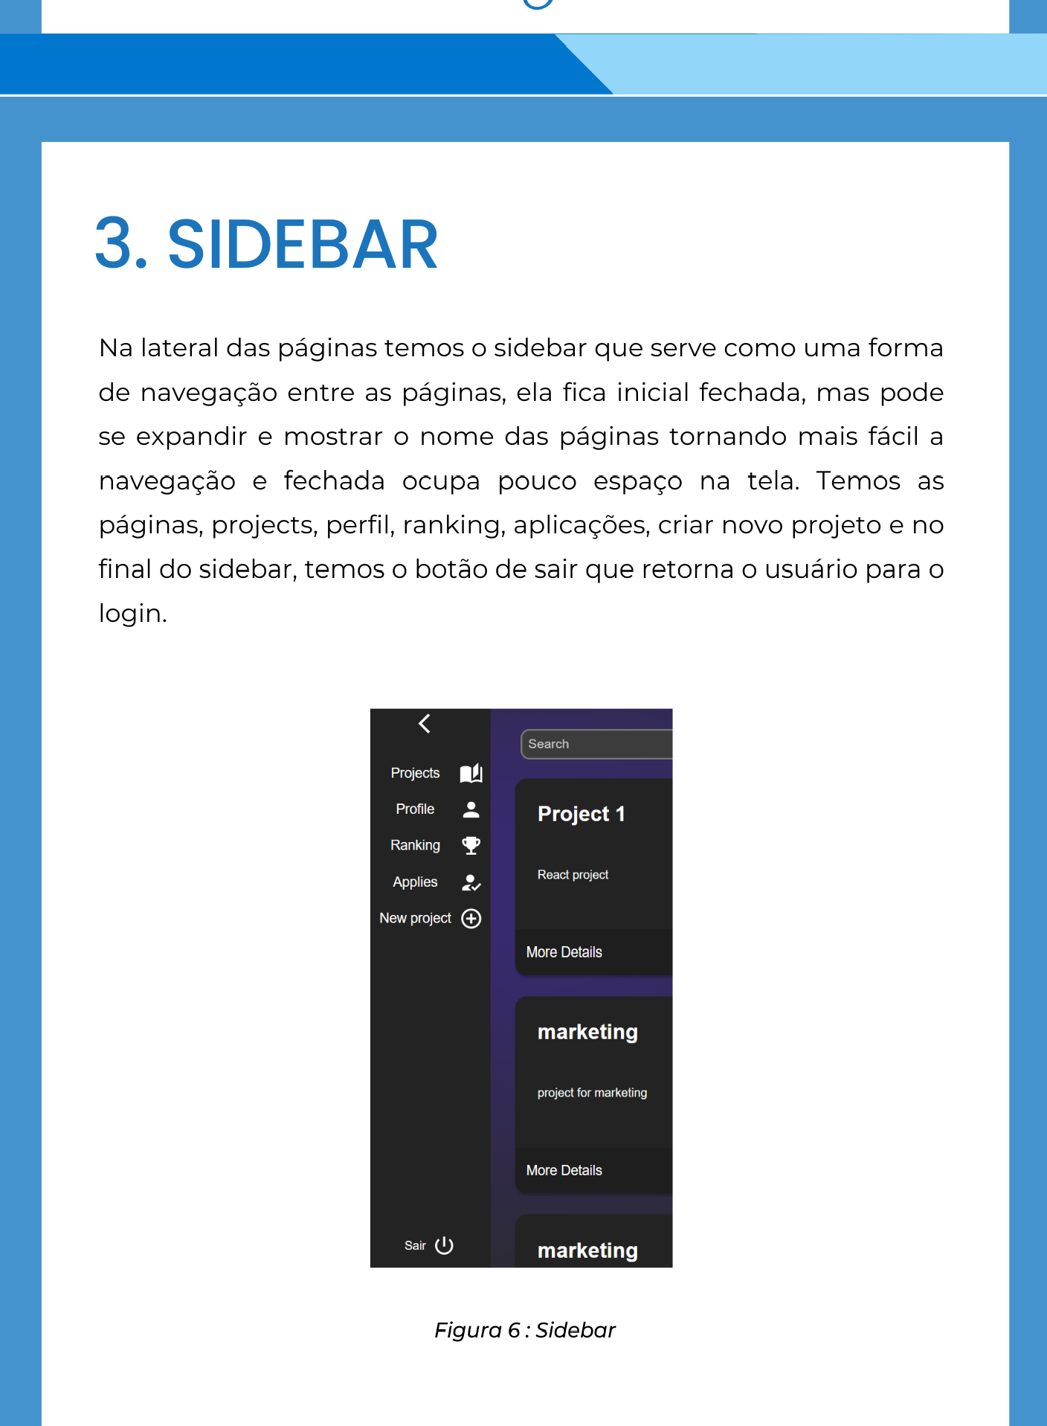

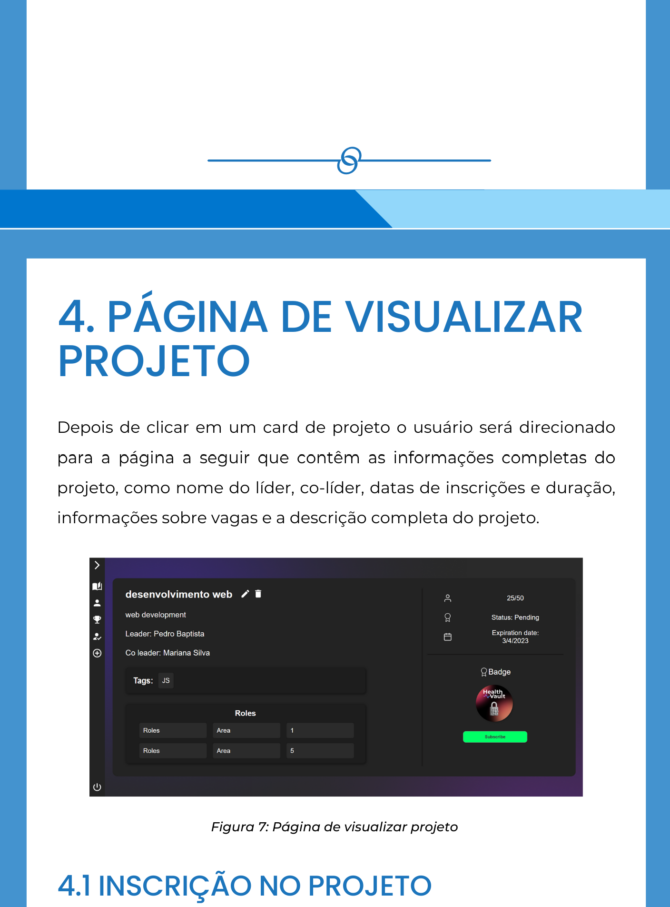

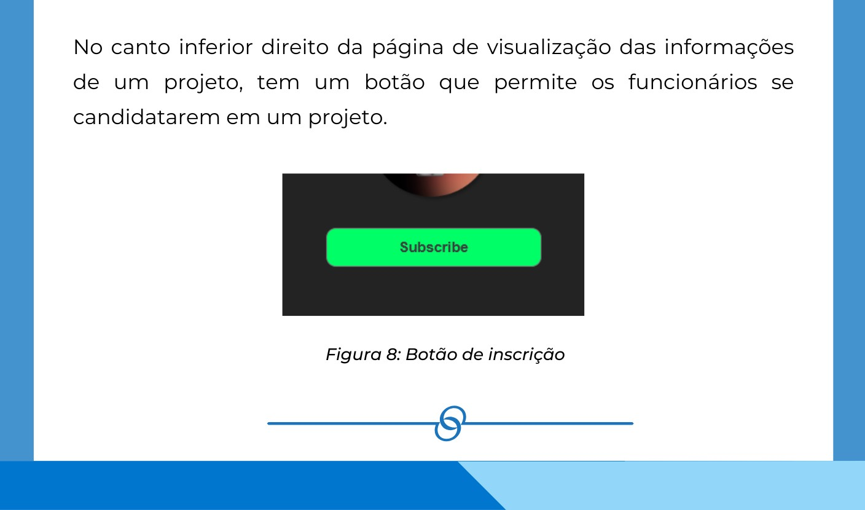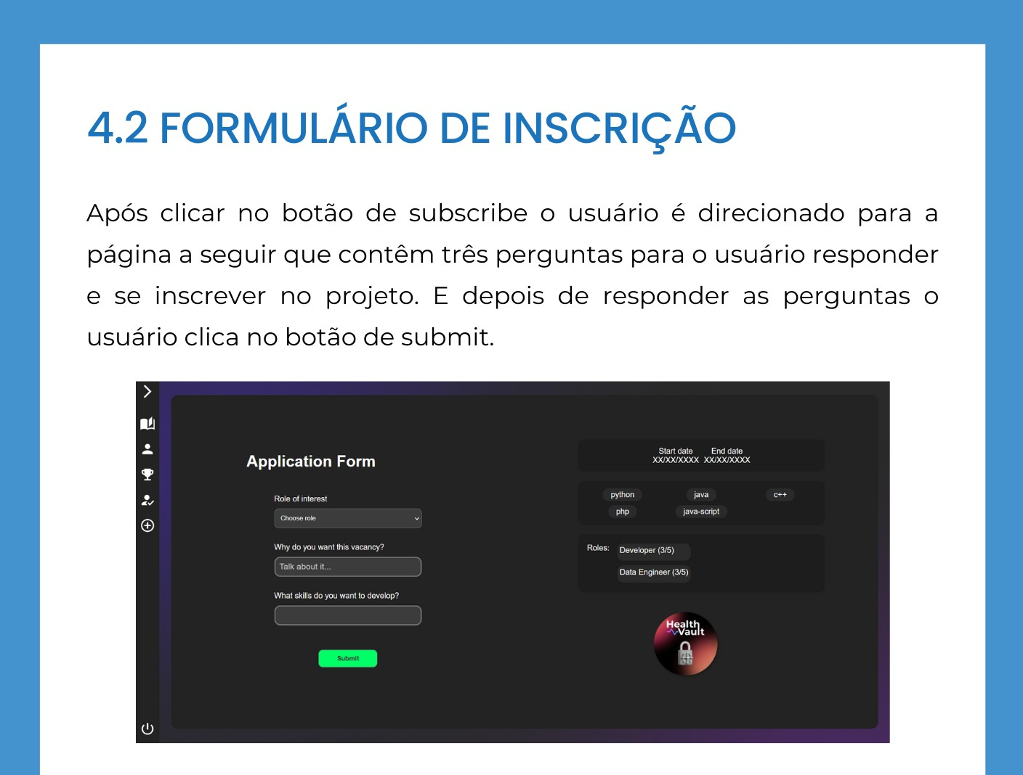

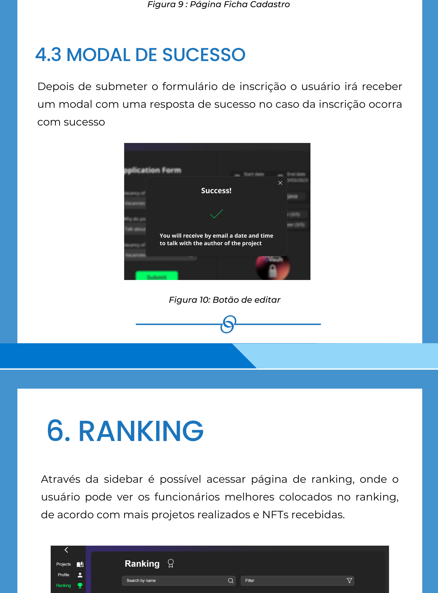

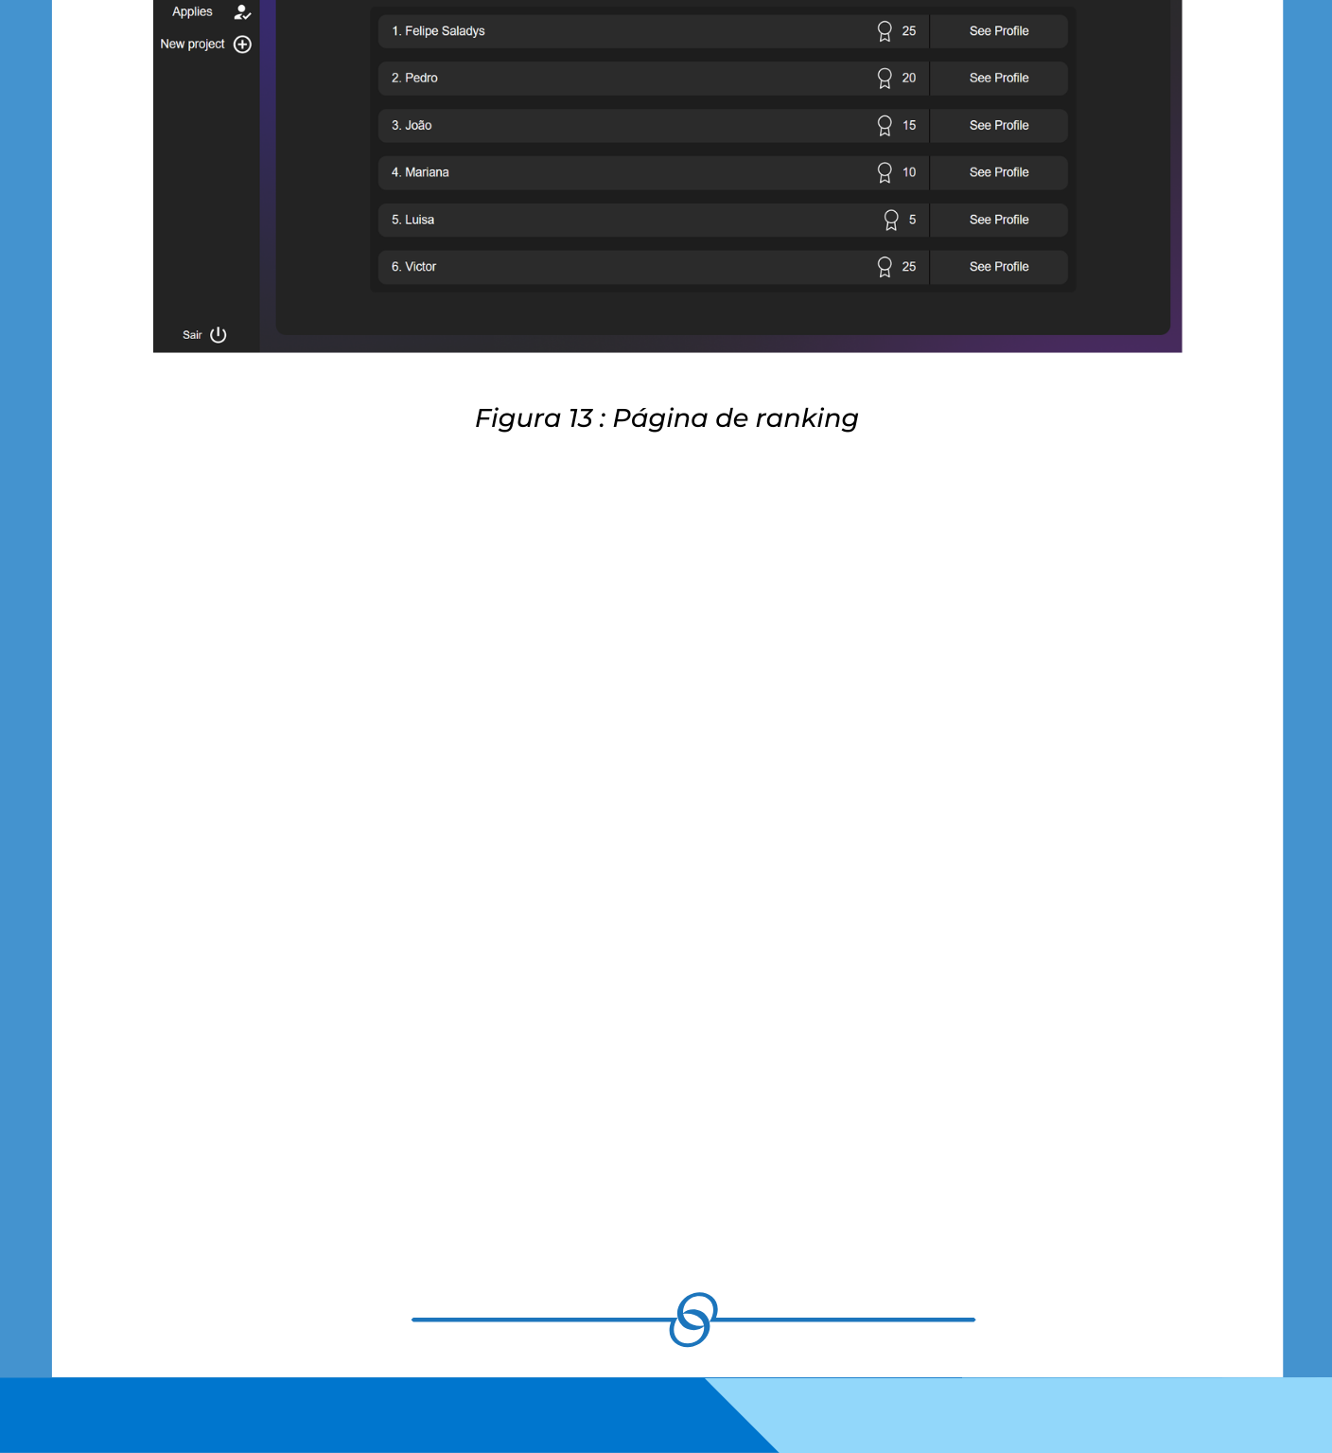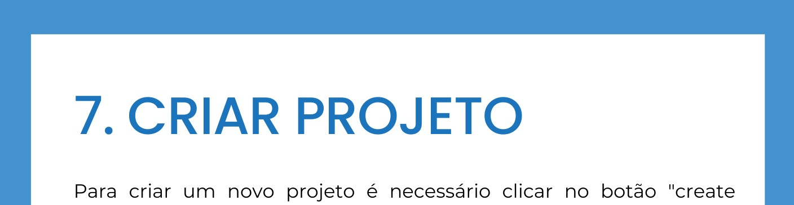

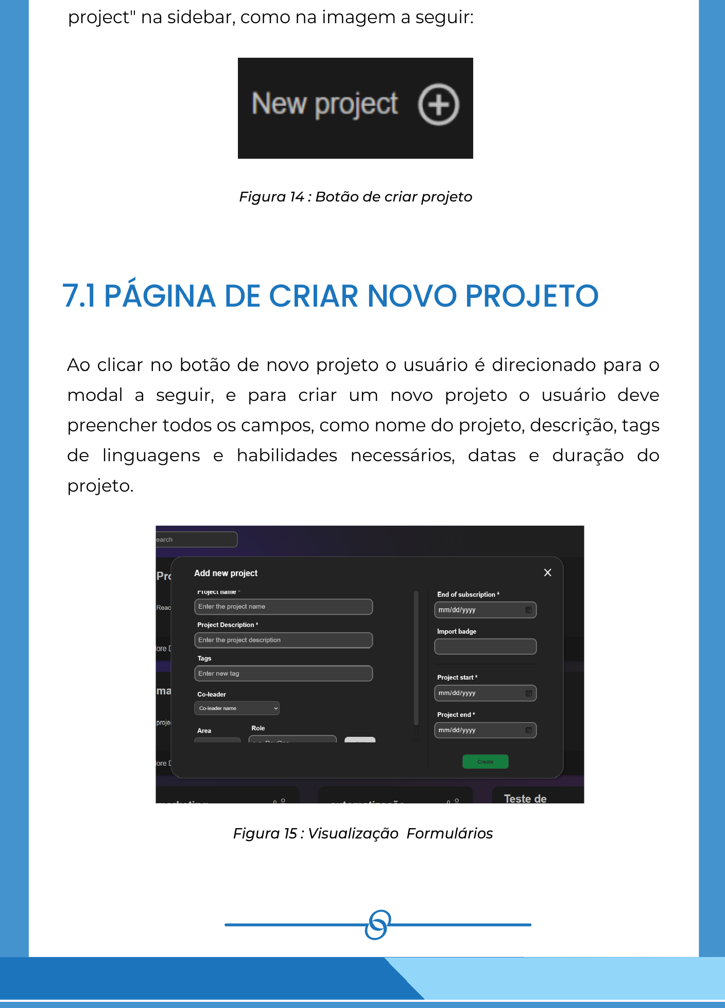

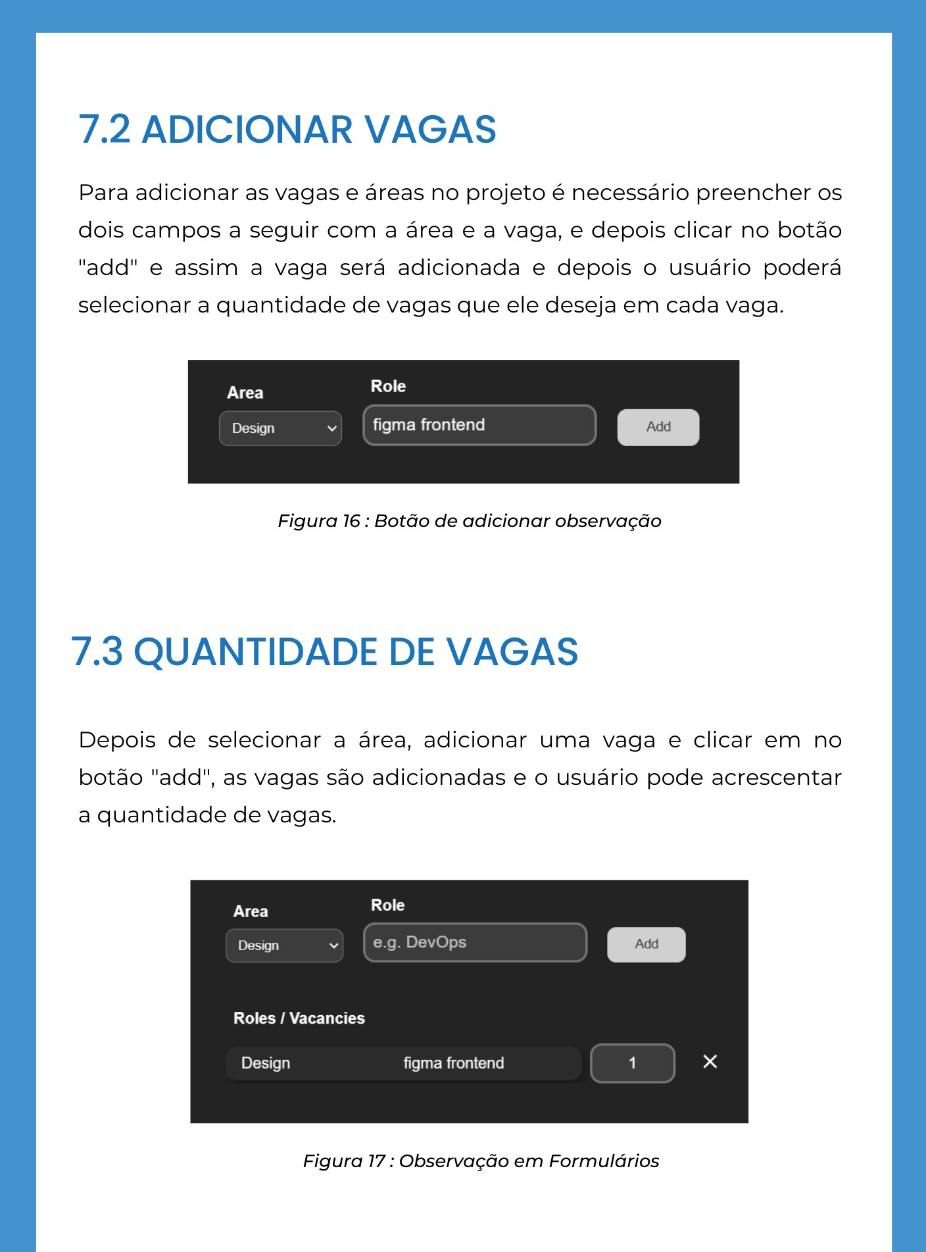

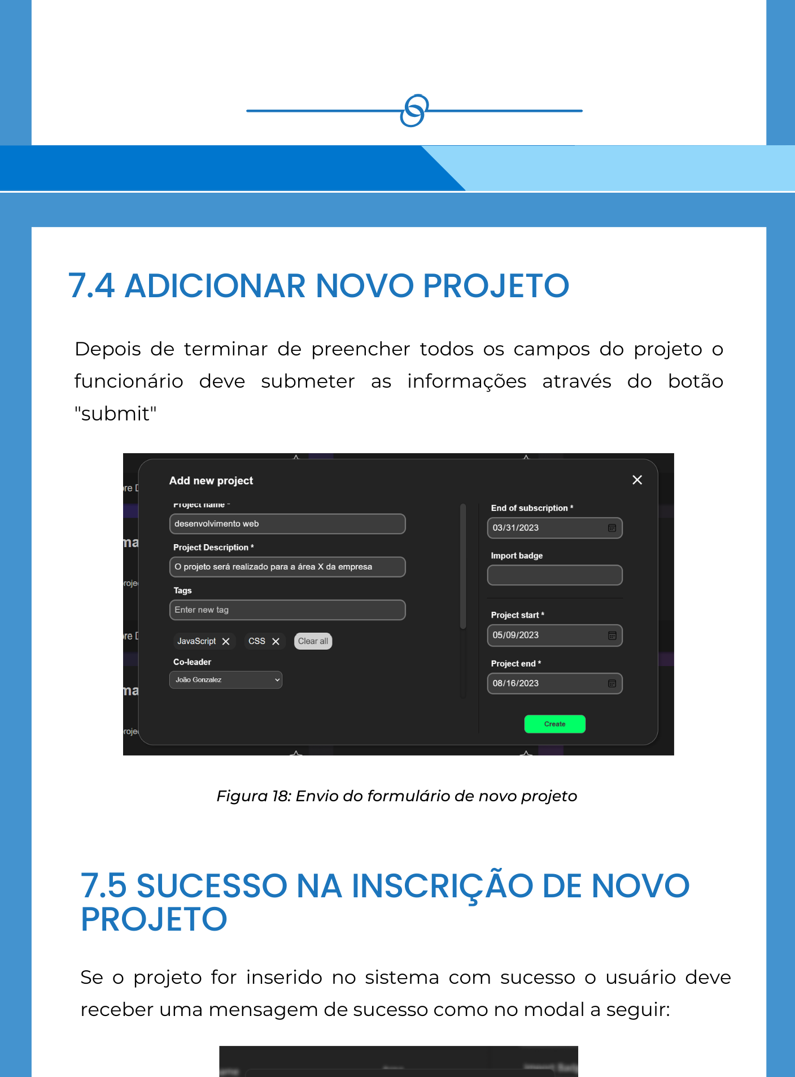

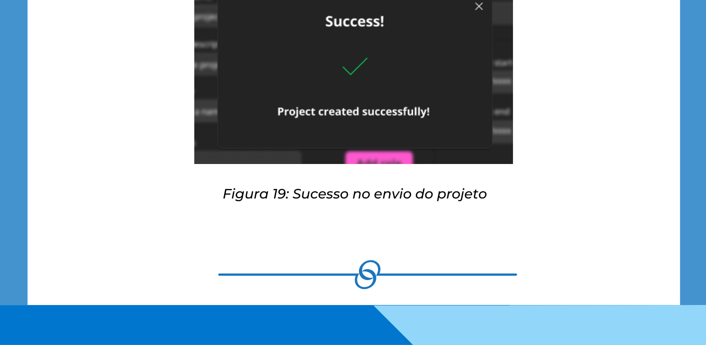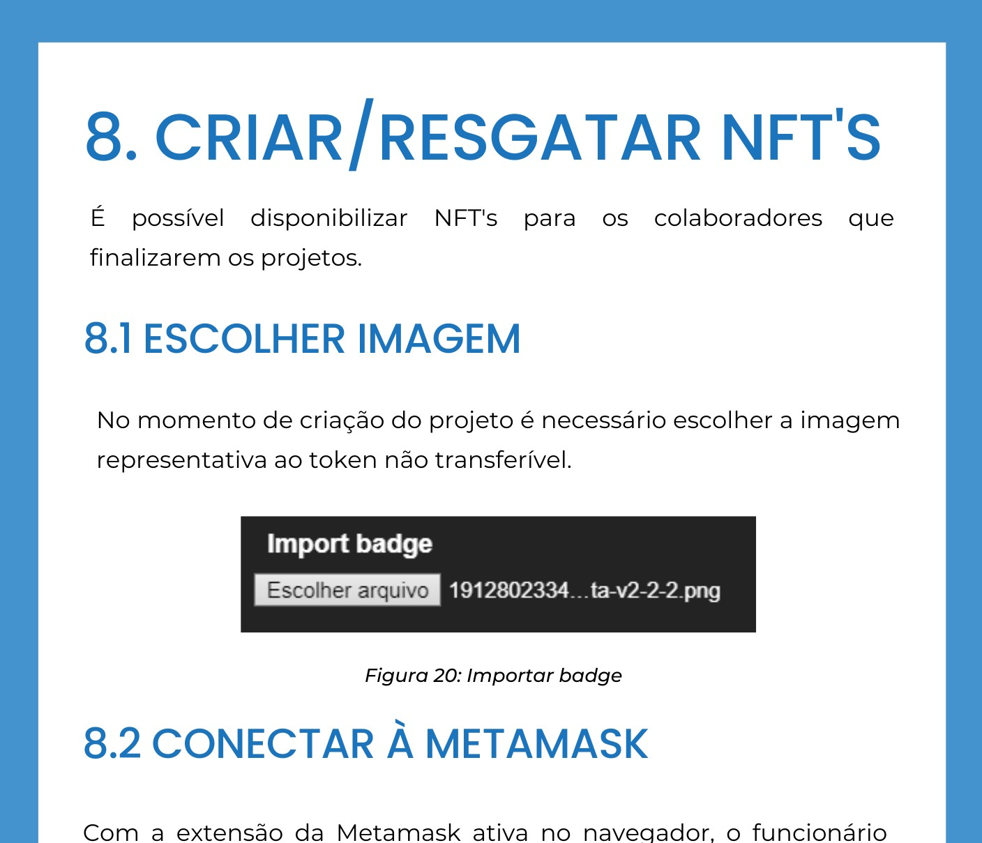

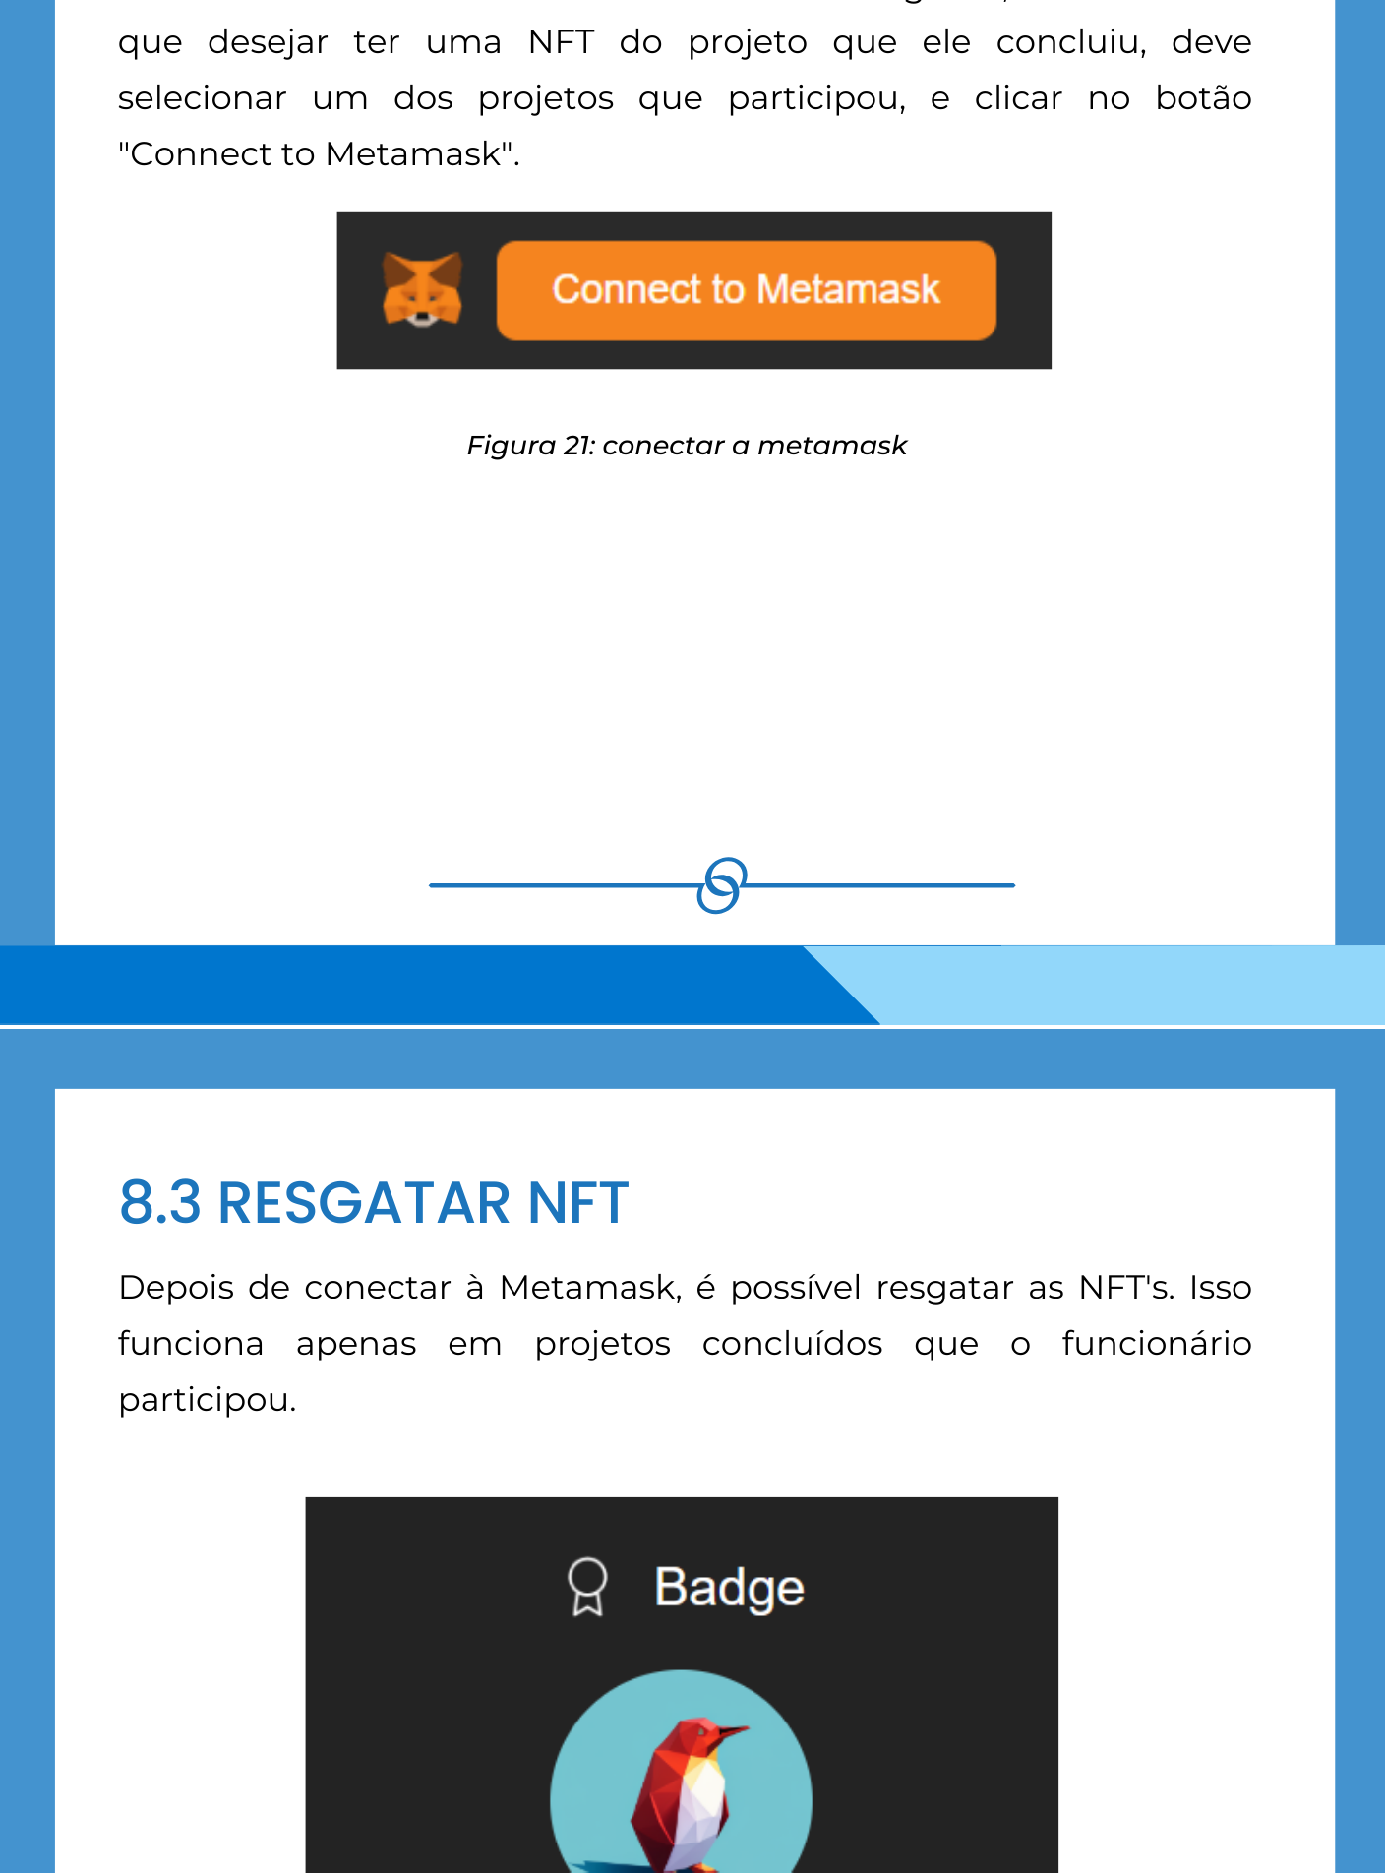

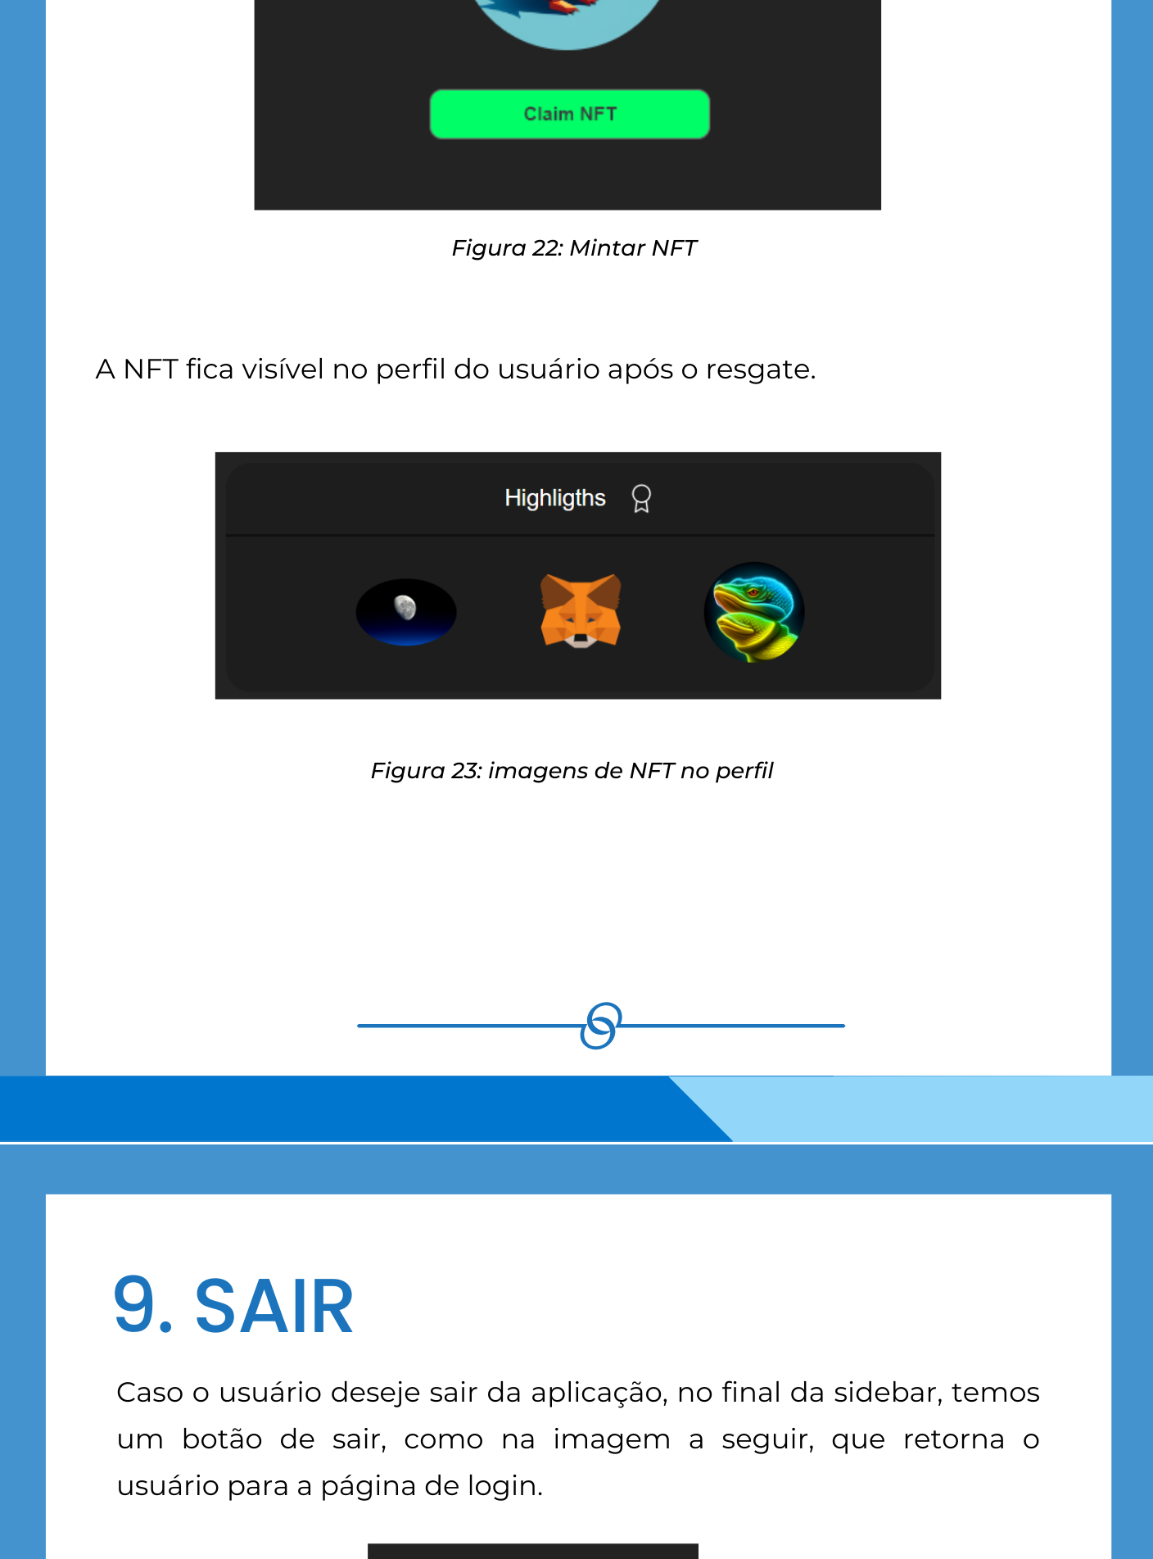

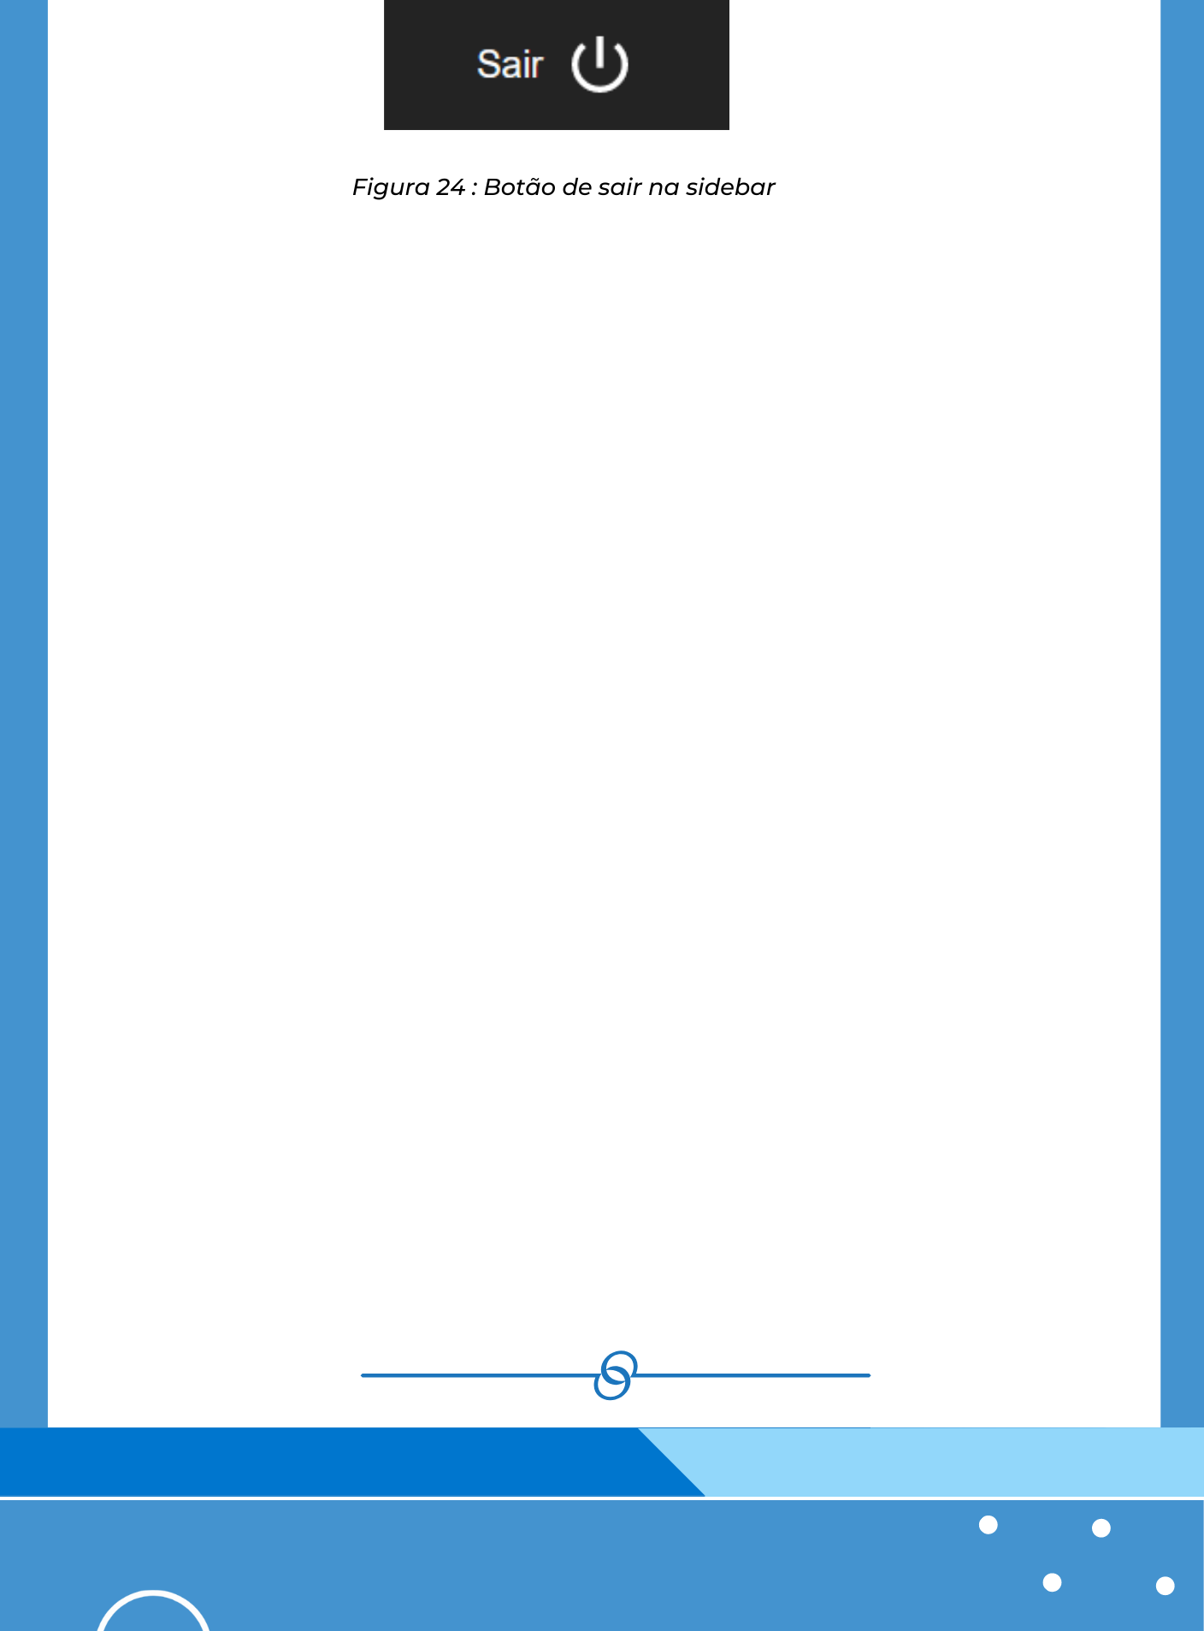

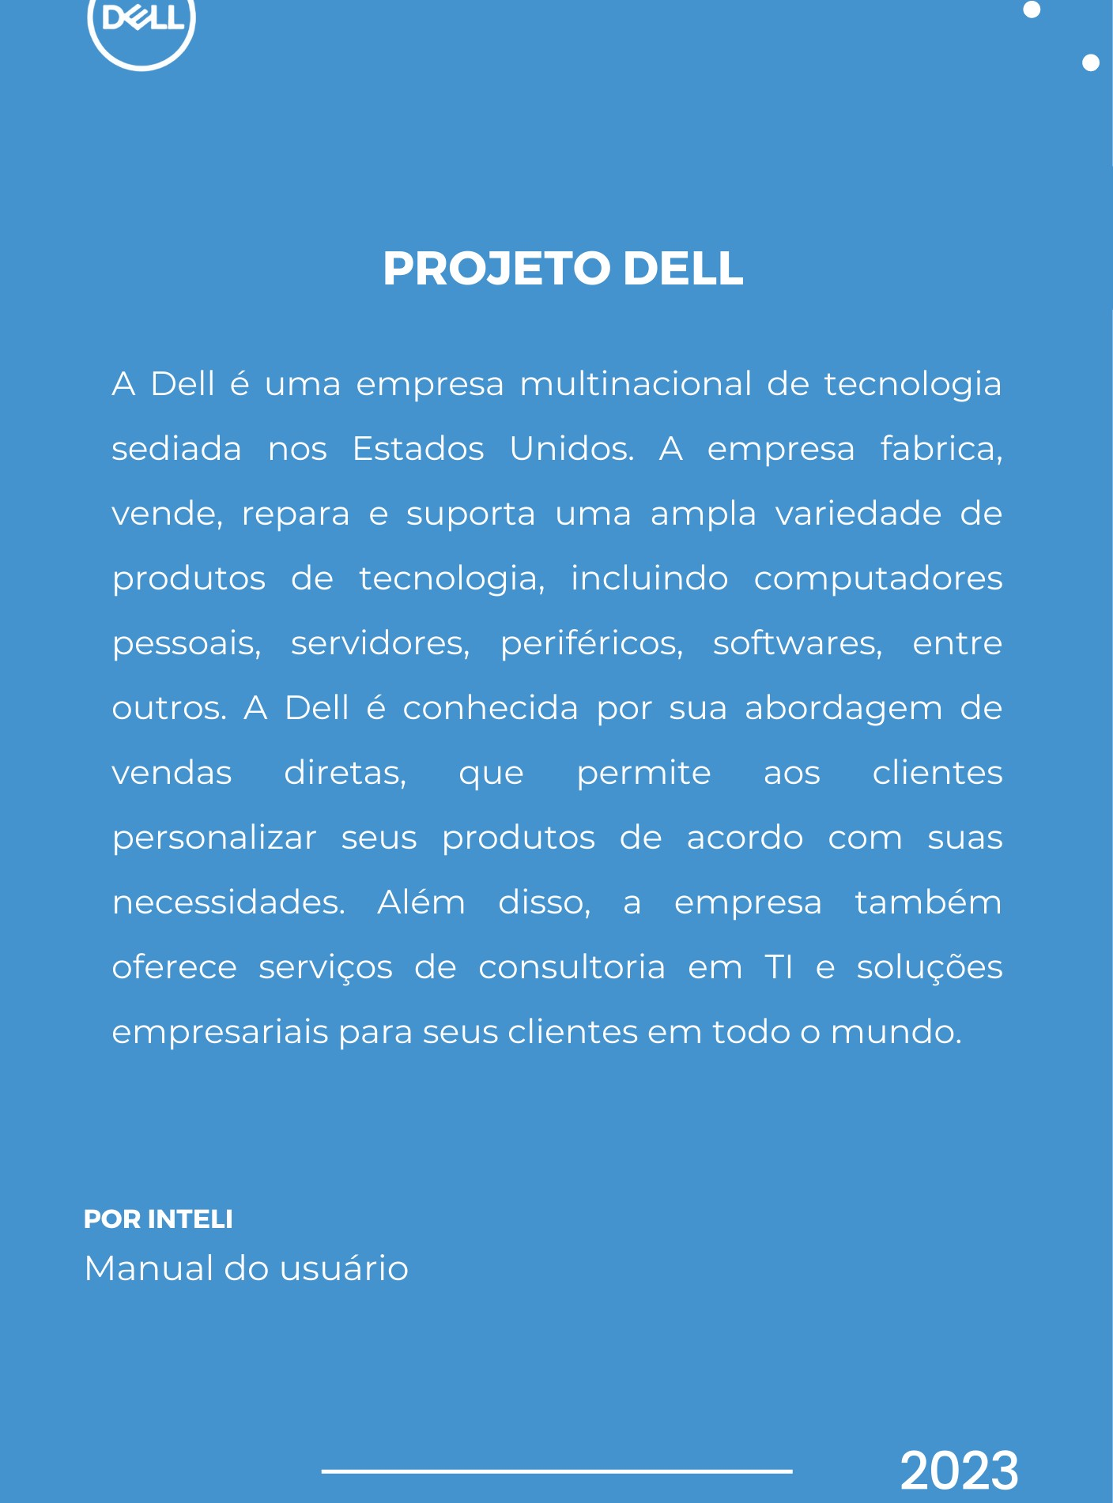



**Referências**

Toda referência citada no texto deverá constar nessa seção, utilizando o padrão de normalização da ABNT - ABNT NBR 10520). As citações devem ser confiáveis e relevantes para o trabalho. São imprescindíveis as citações dos sites de download das ferramentas utilizadas, bem como a citação de algum objeto, música, textura ou outros que não tenham sido produzidos pelo grupo, mas utilizados (mesmo no caso de licenças gratuitas, royalty free ou similares)

Sugerimos o uso do sistema autor-data para citações. <https://integrada.minhabiblioteca.com.br/reader/books/9788595029767/pageid/12> <https://docs.aws.amazon.com/pt_br/AmazonS3/latest/userguide/Welcome.html> <https://docs.aws.amazon.com/pt_br/AWSEC2/latest/UserGuide/concepts.html> <https://docs.aws.amazon.com/pt_br/AmazonRDS/latest/UserGuide/Welcome.html> <https://www.devmedia.com.br/introducao-ao-postgresql/6390> <https://react.dev/learn>

<https://docs.nestjs.com/>